目 录
1 建设项目基本情况 1
1.1工程内容及规模 1
1.2与本项目有关的原有污染情况及主要环境问题 7
2 建设项目所在地自然环境社会环境简况 8
2.1自然环境简况 8
2.2萧山钱江污水处理厂概况 12
2.3 萧山区衙前纺织新材料产业园区总体规划符合性分析 12
2.4杭州市“三线一单”生态环境分区管控方案 21
3 环境质量现状 23
3.1 建设项目所在地区域环境质量现状及主要环境问题 23
3.2 主要环境保护目标（列出名单及保护级别） 28
4 评价适用标准 29
5 建设项目工程分析 32
5.1 工艺流程简述 32
5.2主要污染工序污染源强 32
5.3污染物防治措施与对策 34
5.4 清洁生产措施 35
6 项目主要污染物产生及预计排放情况 37
7 环境影响分析 38
7.1 施工期环境影响简要分析 38
7.2 营运期环境影响分析 38
8 建设项目拟采取的防治措施及预期治理效果 47
9 环保审批原则符合性分析 48
10 结论与建议 52
10.1环评结论 52
10.2 环保建议 54
10.3 环评总结论 55

1 建设项目基本情况
项目名称 | 杭州健培科技有限公司年产300万平方米医用胶片项目
建设单位 | 杭州健培科技有限公司
法人代表 |  |  |  |  | 联系人
通讯地址 | 萧山区萧山经济技术开发区桥南区块鸿兴路117号
联系电话 | 150****6722 |  | 传真 |  |  |  | 邮政编码 |  | 311200
建设地点 | 萧山区萧山经济技术开发区桥南区块鸿兴路117号
立项审批部门 |  |  |  |  |  | 批准文号
建设性质 | 新建☑扩建□技改□ |  |  |  |  | 行业类别  及代码 |  | 卫生材料及医药  用品制造（C2770）
车间面积 | 2003m² |  |  |  |  | 绿化面积 |  | /
总投资 | 960万元 | 其中：环保投资（万元） |  |  |  | 3 |  | 环保投资占  总投资比例 |  | 0.3％
评价经费（万元） |  | 预期投产  日期 |  |  |  | 2021.5

1.1工程内容及规模
1、项目由来
杭州健培科技有限公司拟建于萧山区萧山经济技术开发区桥南区块鸿兴路117号，租用杭州金马新能源科技有限公司所属工业用房，面积2003m²，为合法建筑。拟投资960万元，购置涂布机、分切机等机械设备，从事生产医用胶片，本项目实施后，将实现年产300万平方米医用胶片。
根据中华人民共和国第 77 号主席令《中华人民共和国环境影响评价法》和中华人民共和国国务院第 682 号令《建设项目环境保护管理条例》的有关规定，本项目必须进行环境影响评价，以便从环保角度论证项目建设的可行性。
本项目从事医用胶片生产，根据国民经济行业分类(GB/T 4754-2017)，属于“C2770卫生材料及医药 用品制造”；对照《建设项目环境影响评价分类管理名录》（2021年版），本项目属于“<二十四、医药制造业27>中的<49卫生材料及医药用品制造277>小项内的‘卫生材料及医药用品制造（仅组装、分装的除外）’”，确定该项目须编制环境影响报告表。

此外，根据杭州市萧山区人民政府办公室关于全面推行“区域环评+环境标准”改革的指导意见(浙政办发[2017]57 号)：“对环评审批负面清单外且符合准入环境标准的项目，原要求编制环境影响报告表的，可以填报环境影响登记表”。现项目所在的萧山经济技术开发区总体规划环评已通过审查并实施，本项目可以降低环评等级，填报环境影响登记表。
为此，受杭州健培科技有限公司的委托，由我单位承担此工作任务。受托后，我单位即对项目拟建地进行现场踏勘与监测，并收集了有关资料，在此基础上，按照国家与地方有关规范要求，编制此环境影响登记表。
2、编制依据
A、国家法律、法规、规章、规范性文件等
(1)《中华人民共和国环境保护法》第十二届全国人民代表大会常务委员会第八次会议于2014.4.24修订通过,自2015年1月1日起施行；
(2)《中华人民共和国环境影响评价法（2018 年修改版）》（中华人民共和国主席令第二十四号，2018 年 12 月 29 日起施行）；
(3) 《中华人民共和国水污染防治法》(修订)，由第十二届全国人民代表大会常务委员会第二十八次会议于2017年6月27日通过，2018年1月1日起施行；
(4) 《中华人民共和国大气污染防治法（修订）》，中华人民共和国主席令第 16 号， 2018.10.26 起施行；
(5) 《中华人民共和国环境噪声污染防治法》，2018年12月29日，第十三届全国人民代表大会常务委员会第七次会议通过修订；
(6) 《中华人民共和国固体废物污染环境防治法（修订）》，2020年9月1日起施行；
(7)《中华人民共和国土壤污染防治法》，中华人民共和国主席令第 8 号，2019.1.1施行；
(8)《中华人民共和国循环经济促进法》，2018年10月26日第十三届全国人民代表大会常务委员会第六次会议修正，2018年10月26日起施行；
(9)《中华人民共和国清洁生产促进法》，由第十一届全国人大常委会第二十五次会议于2012.2.29修正，2012.7.1起施行；
(10)《建设项目环境保护管理条例》（中华人民共和国国务院，国务院令【1998】第253号，1998.11.29），《国务院关于修改〈建设项目环境保护管理条例〉的决定》2017年6月21日国务院第177次常务会议通过，自2017年10月1日起施行；
(11)《环境影响评价公众参与办法》（生态环境部令第4号)，2019.1.1起施行）；
(12)《建设项目环境影响评价分类管理名录》（2021年版，2021.1.1起施行）；
(13)国务院关于印发“十三五”生态环境保护规划的通知（国发〔2016〕65 号）；
(14)《关于印发“十三五”节能减排综合工作方案的通知》，国务院国发[2016]74号 2016.12.20 印发；
(15)《关于切实加强环境影响评价监督管理工作》的通知，环办[2013]104 号，2013.11.15；
(16)《关于印发<建设项目主要污染物排放总量指标审核及管理暂行办法>的通知》，环发[2014]197 号，2014.12.30 起施行；
B、地方性法规、规章、规范性文件等
(1)《浙江省建设项目环境保护管理办法(2018修正)》（浙江省人民政府令第364号，2018年3月1日起施行）；
（2）浙江省大气污染防治条例(2020年修正文本)（2003年6月27日浙江省第十届人民代表大会常务委员会第四次会议通过 2016年5月27日浙江省第十二届人民代表大会常务委员会第二十九次会议修订；根据2020年11月27日浙江省第十三届人民代表大会常务委员会第二十五次会议《关于修改〈浙江省大气污染防治条例〉等六件地方性法规的决定》修正）；
（3）《浙江省水污染防治条例（修改）》，浙江省人民代表大会常务委员会公告第74 号，2018.1.1 起施行；
(4)《浙江省固体废物污染环境防治条例（修改）》，浙江省人民代表大会常务委员会公告第 66 号，2017.9.30 起施行；
(5)《浙江省环境保护厅建设项目环境影响评价公众参与和政府信息公开工作的实施细则（试行）》（浙环发【2014】28号，2014.5.19）；
(6)《关于进一步加强建设项目固体废物环境管理的通知》（浙环发【2009】76号，2009.10.28）；
(7)《浙江省建设项目主要污染物总量准入审核办法（试行）》（浙环发【2012】10号，2012.2.24）；
（8）《浙江省环境污染监督管理办法(2015年修订)》(浙江省人民政府第341号令，2015年12月28日起实施)；
（9）《关于切实加强建设项目环保“三同时”监督管理工作的通知》，浙环发(2014)26 号；
（10）《杭州市打赢“蓝天保卫战”暨大气污染防治2020年实施计划》美丽杭州建设领导小组（杭美建〔2020〕3号。
C、产业政策
(1)《产业结构调整指导目录（2019年本）》，(国家发展和改革委员会第29号)2020.01.01起施行；
(2)《杭州市产业发展导向目录与产业平台布局指引（2019）年本》（杭发改产业〔2019〕330号，2019.7.23）；
(3)《杭州市萧山区产业发展导向目录（2014年版）》（萧政发【2014】48号，2014.3.7）；
(4)杭州市萧山区人民政府办公室《关于补充杭州市萧山区产业发展导向目录和空间布局指引（2014 年本）内容的通知》（萧政办发〔2014〕134号，2015年4月13日发布）；
D、相关技术规范及规划
(1)《环境影响评价技术导则总纲》，HJ2.1-2016；
(2)《环境影响评价技术导则大气环境》，HJ2.2-2018；
(3)《环境影响评价技术导则地表水环境》，HJ2.3-2018；
(4)《环境影响评价技术导则声环境》，HJ2.4-2009；
(5)《环境影响评价技术导则—地下水环境》，HJ610-2016；
(6)《环境影响评价技术导则土壤环境（试行）》，HJ964-2018，国家生态环境部；
(7)《固体废物鉴别标准》，(GB 34330—2017 2017-10-10实施)；
(8)《国家危险废物名录》（2016 版）（环境保护部令第 39 号）；
(9)《声环境功能区划分技术规范》(GB/T15190-2014)；
(10)《浙江省水功能区水环境功能区划分方案（2015）》，浙环[2015]17 号，2015.6.29
(11)《杭州市“三线一单”生态环境分区管控方案》，（杭环发〔2020〕56号）；
E、项目技术文件及其它依据
（1）建设单位提供的项目相关资料；
（2）建设单位与本环评单位签订的环评委托协议书。
3、产品方案
表1-1 生产规模及产品方案
产品名称 | 本项目生产规模
医用胶片 | 300万m²/a
4、设备清单表
表1-2 建设项目主要设备表
序号 | 设备名称 | 本项目生产设备
1 | 涂布机 | 1台
2 | 分切机 | 1台
3 | 搅拌设备 | 1台
5、主要原辅材料及能源消耗
表1-3 主要原辅材料及能源消耗
序号 | 主要原辅材料名称 | 本项目主要原辅材料用量
1 | PET基材 | 300万m²/a
2 | 可分散高纯纳米氧化铝 | 25t/a
3 | 水 | 800t/a
4 | 电 | 2万KW.h/a
注：
可分散高纯纳米氧化铝：主要成分是勃姆石和水，勃姆石亦称一水软铝石(水合氧化铝)，分子式为γ-AlOOH（γ 相的一水合氧化铝），是铝土矿主要组成部分。勃姆石属于正交晶系，具有层状结构，每单一结构层内，氧离子以立方密堆积排列在八面体的顶点，铝离子位于八面体的中央形成双层结构，氢氧根位于层状结构的表面上，层与层之间由氢键连接在一起。
通常勃姆石为白色晶体粉末，但由于其中含有的杂质，使得其常显示黄色，摩氏硬度为3~3.5，比重为3~3.07。因其独特的晶体结构和形态，勃姆石具有零点电荷、界面自由能高、孔隙率大、比表面积大、分散性好、胶溶性好、耐热度高等特点，在工业生产中应用广泛。
6、生产安排与劳动定员
本项目投产后需员工10人，正常情况下实行白班制生产，每天工作8小时，年工作300天。
7、项目公用工程
（1）给水
本项目投产后用水主要为职工生活用水和生产用水，其中年生活用水量为300t（以职工人数10人、100L/人.d、年工作300d计）、生产用水500t/a。项目所需用水由萧山区自来水公司提供。
（2）排水
本项目排水实行雨污分流制。
生活污水排放量为240t/a（排放系数以0.8计），污水经化粪池处理后纳管排放。雨水经厂区雨水管网收集后排入附近水体。
（3）供电
本项目投产后每年用电量约为2万KW.h，用电主要由萧山区供电局提供。
（4）供热
项目烘干过程中的蒸汽由杭州红山热电有限公司提供，企业自身不设锅炉。
8、工程内容
（1）土建
本项目位于萧山区萧山经济技术开发区桥南区块鸿兴路117号，其厂房租用杭州金马新能源科技有限公司所属工业用房,面积2003m²，为合法建筑，无需新建厂房。车间平面布置见附图3。
（2）规模
本项目总投资约960万元，实施年产300万平方米医用胶片。

1.2与本项目有关的原有污染情况及主要环境问题
本项目为新建项目，无原有污染物产生情况。

2 建设项目所在地自然环境社会环境简况

2.1自然环境简况
1、地理位置
本项目拟建于萧山区萧山经济技术开发区桥南区块鸿兴路117号，位于杭州金马新能源科技有限公司厂区内，杭州金马新能源科技有限公司东面为VALTEC公司，南面为鸿兴路，西面为高新六路，北面为春潮路。
本项目地理位置及周边情况详见附图1、2。
2、基本气象特征
本项目所在区域属典型的亚热带东亚季风气候区，气候四季分明，气候温和，光热较优，湿润多雨。根据萧山气象局气象要素资料统计表明，该地区的主要气候特征如下：
平均气压（hpa）： 1011.8
平均气温（℃）： 16.1
相对湿度（%）： 80
降水量（mm）： 1406.8
蒸发量（mm）： 1355
日照时数（h）： 2071.8
日照率（%）： 48
降水日数（d）： 156.2
雷暴日数（d）： 34.9
大风日数（d）： 2.8
各级降水日数（d）：
0.1≤r＜10.0 109.8
10.0≤r＜25.0 30.8
25.0≤r＜50.0 12.4
r≥50.0 3.2
多年平均风速2.3m/s；夏、秋季常有台风。该区各季代表月份及全年风向、风速、污染系数玫瑰图见图2-1～2-3。

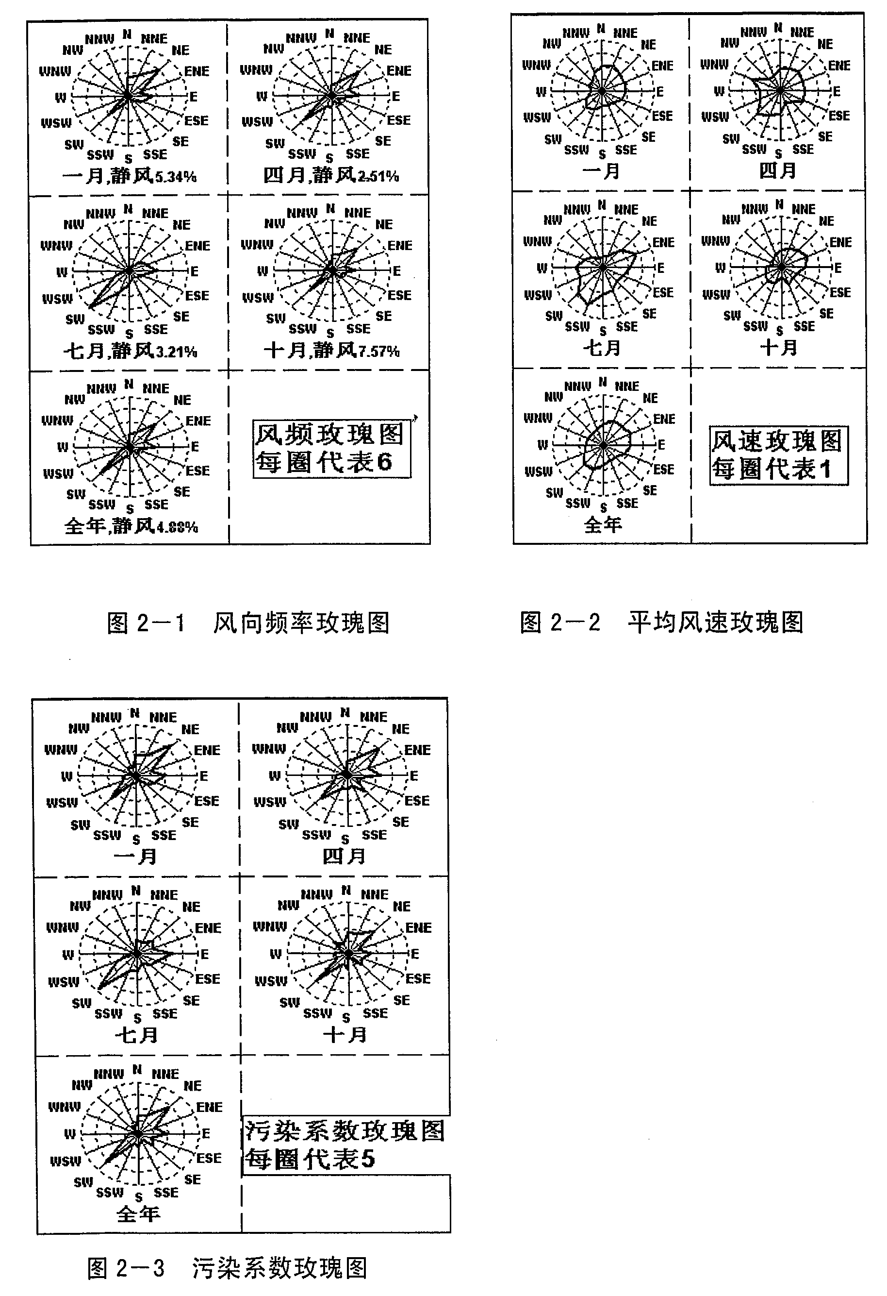
影响当地的灾害性天气有三种：一是伏旱，从七月上旬到八月中旬止，在此期间天气炎热、降雨少，用水紧张；二是寒潮，每年以十一月至次年二月最为频繁，其中十二月至次年一月为冬枯；三是台风，从六月到九月止，期间伴有大量降水，往往能缓解伏旱的威胁。

3、地形地貌
萧山市地处钱塘江冲积平原，地势西南高、中部和北部低，南部多山，为山区半山区，境内最高峰为河上镇的雪湾山，海拔743m。项目所在地位于扬子准地台浙西皱褶带的东北端，处于具有造成山褶皱和俯冲带的活动性大陆连缘，地质为新生界第四纪，属海积平原地貌，地势平坦，地面高程7.6～8.1m之间，地势略为偏低。上部为新世纪沉积层，厚10～40m，土质为灰黄色粉土质的亚黏土、黏土和淤泥质、粉质的黏土、亚黏土，含水丰富，多呈饱水状，有机质含量4.0～9.3%。该区土壤为长期水耕熟化过程中发展起来的，属水稻土类。

4、水文特征
萧山江河纵横，水系发达，主要有浦阳江水系、萧绍运河水系、沙地人工河网水系等三个相对独立又互为联系的水系，三个水系均属钱塘江水系。
（1）钱塘江
钱塘江是我省最大的河流，全长605km（其中萧山段为73.5km），流域面积49930km2，多年平均径流量1382m3/s，年输沙量为658.7万吨，钱塘江下游河口紧连杭州湾，呈喇叭口状，是著名的强潮河口。
钱塘江潮流量为往复流，涨潮历时短，落潮历时长，涨潮流速大于落潮流速。
七堡断面观测结果如下：
涨潮时：最大流速成4.22m/s
平均流速0.65m/s
落潮时：最大流速1.94m/s
平均流速0.53m/s
七堡水文站观测潮位特征（黄海）如下：
历史最高潮位 7.61m
历史最低潮位 1.61m
平均高潮位 4.35m
平均低潮位 3.74m
P=90% 2.32m
平均潮差 0.61m
钱塘江萧山段现有行洪、取水、航道、渔业和旅游等六大功能，其中最重要的功能是行洪、取水和航道。
（2）南部浦阳江水系
该水系主要以浦阳江为干流，江宽120～200m，水深3～5m，平均流量77m3/s，现状水质Ⅱ～Ⅲ类，现有功能为取水、行洪、灌溉、航道和排水等。
（3）萧绍运河水系
该水系实为城区的内河水系，航道断面宽10～30m。由于河道纵横成网，平时坡降极小，水位依靠开闭通向钱塘江的闸门控制，因此水体自净能力差，无法作为城市污水的受纳水体。
（4）沙地人工河网水系
该水系河道基本均为围垦形成的人工河道现有大小河道约326条，总长约841.7km。一般河道断面窄，水深浅，其中主要河道有北塘河、先锋河，现状水质Ⅴ类，主要功能为排洪、农灌、航道和排水等。由于属无源之河，不能作为大量城市污水厂尾水的受纳水体。
5、土壤和植被
萧山区土壤大体可归纳为六个土类，十六个亚类，三十二个土属，五十八个土种。六个土类的面积及分布见表2-1。
全区目前已无原始植被，除耕作地带外，多为次生草本植物群落、灌木丛和稀疏乔木，或由人工栽培的用材林、经济林、防护林及部分天然薪炭林。大体可分5种不同类型，见表2-2。本地区土壤为海相沉积与钱塘江冲击成土母质的基础上发育成的水稻土，较肥沃，植被覆盖率高。

表2-1 萧山区土壤类型及分布
土类 | 面积(万亩) | 分布
红壤 | 39 | 海拔600米以下的低山丘陵
黄壤 | 0.92 | 南部西翼海拔600米以上的山峰峰巅，如百药山、通天突等
岩性土 | 0.15 | 零星分布于永兴、浦南等地的少数低丘
潮土 | 39 | 有潮土、钙质潮土两种，潮土发育于河、溪两侧，钙质潮土为浅海沉积物
盐土 | 42 | 连片分布于钱塘江沿岸的新垦区
水稻土 | 4l | 除潮闭田、涂沙田分布于沿海平原外，其余各土种主要分布于西小江、浦阳江、萧绍运河、凰桐江、湘湖沿岸的水网平原与河谷平原
表2-2 萧山区植被类型及其分布
植被类型 | 分布 | 主要植被
次生针叶疏林 | 西南部、南部海拔400～700米左右的山巅 | 自然生长的马尾松
针叶、阔叶混交林 | 南部东西两侧海拔200～400米的山腰地带 | 松、杉、毛竹、麻栎、木荷等，林下间生蕨类植物及灌木
栽培植被 | 低丘、河谷、平原地带 | 人工栽培的经济林、防护林，如桑茶、果及柳、白榆、泡桐、水杉等
天然植被 | 东北部成陆不久的滩涂，或已网垦的荒地上 | 水草和海龙头、芦苇等
水生植被 | 河道湖泊 | 水浮莲、风眼莲、空心莲子等

2.2萧山钱江污水处理厂概况
2.2.1 概况
萧山钱江污水处理厂一期工程始建于 1990 年，采用“高效生物反应器（HCR）”工艺，设计规模为12万m³/d，2006 年实施“HCR”工艺改造工程，污水处理采用 A/A/O 工艺，污泥处理采用重力浓缩+带式脱水工艺，一期改造工程于2006 年投入运行，改造后的设计规模为10万m³/d，二期工程设计规模24万m³/d，污水处理工艺采用水解酸化13+A/A/O 工艺，污泥处理采用带式浓缩脱水工艺，首期12万m³/d于2005年投入运行，末期12万m³/d于2017年投入运行。为改善水体环境，萧山钱江污水处理厂于2014年实施了提标改造工程，主要对现有34万m³/d 规模进行了提标改造，改造后出水执行《城镇污水处理厂污染物排放标准》（GB 18918-2002）一级A标准，目前该工程已投入运行并通过三同时竣工验收。
为满足萧山经济发展的需求，萧山钱江污水处理厂四期扩建工程项目通过环评审批，该项目列入中央水污染防治项目储备库项目和杭州市 2022 年亚运会配套项目，四期项目扩建后新增40万m³/d 污水处理能力，采用地埋式竖向布置型式，出水水质达到《城镇污水处理厂污染物排放标准》（GB 8918-2002）一级A标准。
因此萧山钱江污水处理厂现状处理规模为34万m³/d，出水水质执行《城镇污水处理厂污染物排放标准》（GB 18918-2002）一级A标准，根据相关管理部门的要求，其中氨氮执行2.5mg/L。远期萧山钱江污水处理厂设计处理规模为74万m³/d。
2.2.2 纳管范围及纳管情况
萧山钱江污水处理厂服务范围为萧山城区（第一排水区）、萧山南部地区（第二排水区）和杭州市滨江区。本项目所在的河上镇位于第二排水区内，在其管网覆盖范围内，本项目所在地已实现纳管。
2.2.3 处理工艺
萧山钱江污水处理厂现有工程污水处理采用多点进水倒置 A/A/O 工艺，处理工艺流程见图 2-4。

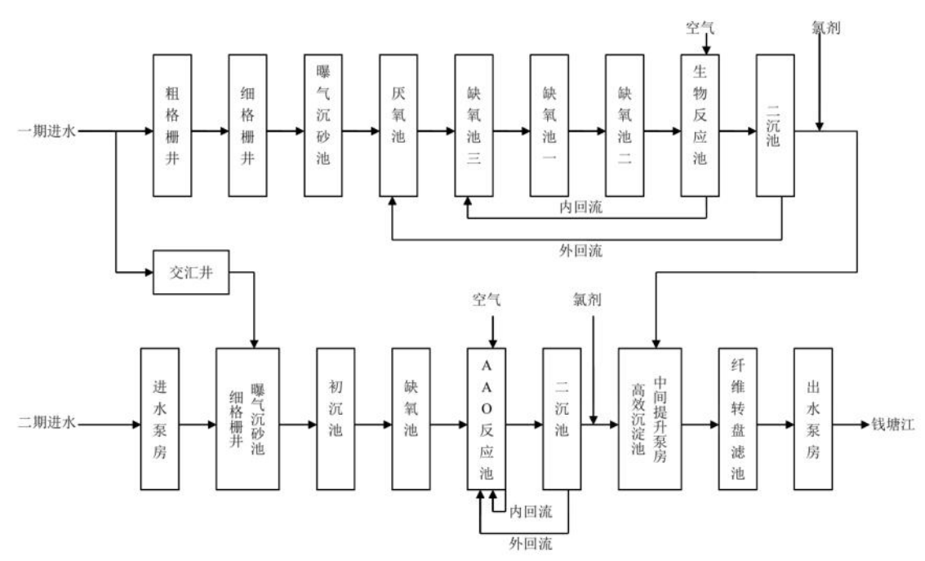
图 2-4 钱江污水处理厂体表改造后现有污水处理工艺
2.2.4 进水标准
钱江污水处理厂现有工程设计进水水质 COD≤550mg/L、BOD≤170mg/L、SS≤300mg/L、氨氮≤35mg/L、TN≤50mg/L 和 TP≤7mg/L。由于钱江污水处理厂实际进水水质中生活污水与生产废水的比例约为 9:1，因此进水水质低于《污水综合排放标准》
（GB8978-1996）三级标准。本项目纳管标准按《污水综合排放标准》（GB8978-1996）三级标准执行，因此可以满足进水水质要求。
2.2.5 出水达标情况
根据杭州市萧山区政府信息公开网站公布的国控污水厂监测数据，杭州萧山钱江污水处理厂运行较稳定，能达到《城镇污水处理厂污染物排放标准》（GB18918-2002）中一级 A 标准，其中氨氮执行 2.5mg/L的标准。
项目位于萧山经济技术开发区，所在区域污水管网已铺设完善，具备污水纳管条件，项目产生的废水可纳入市政污水管网并经处理至达标排放。
本项目可实现纳管，且在钱江污水处理厂处理负荷内，因此不会给污水处理厂造成大的冲击。

2.3萧山经济技术开发区总体规划符合性分析
2.3.1规划背景
萧山经济技术开发区(以下简称“开发区”)成立于1990年8月，1993年5月经国务院批准，成为全国首批国家级开发区之一。开发区下辖市北、桥南、科技城和益农拓展区等多个片区，其中国家级开发区核定范围仅限于市北和桥南片区。经过二十多年的发展，目前市北和桥南片区逐步形成了以机械制造、电子电器、轻纺服装、化工等一、二类工业为主导、三类工业为辅的发展格局。
2016年以来，杭州市完成城市总体规划修订，并提出要实施“拥江发展”战略，杭州市城市发展进入了钱塘江时代。根据城市规划布局，杭州市将形成“一主三副、双心双轴、六大组团、六条生态带”开放式空间结构。萧山城区作为三个副城之一“江南城”、双心之一“钱江南岸城市商务中心”的重要组成部分，打造以高科技工业园区为骨干，产、学、研协调发展的现代化科技城和城市远景商务中心。开发区位于萧山城区与钱塘江之间，是杭州城市“拥江发展”的重要区块，其发展与建设具有重大意义。
在此背景下，开发区管委会组织编制了《萧山经济技术开发区总体规划》，对市北和桥南片区进行全新定位，打造江南城中部和东北部以高新科技产业为骨干，集商务、教育、居住、商贸研发功能为一体的高科技、多功能、园林化的活力新城，以使两个片区的发展方向符合杭州城市发展新要求。
2.3.2规划概述
2.3.2.1规划期限
规划期限：2016-2020年。规划期限与杭州市城市总体规划(2016年修订)相一致。规划基准年为2016年。
2.3.2.2规划范围
开发区规划范围包括国家核定的市北和桥南两个片区，总用地面积1552.32公顷。其中市北片区北至解放河，南至北塘河，西至五七直河，东至浙赣铁路，总面积676.73公顷；桥南片区北至杭甬高速公路，南至萧山机场快速路，西至城北直闸河，东至杭金衢高速公路(杭州绕城)，总面积875.59公顷。
2.3.2.3目标定位
总体定位：江南城中部和东北部以高新科技产业为骨干，集商务、教育、居住、商贸研发功能为一体的高科技、多功能、园林化的活力新城。
(1)市北片区
市北片区的发展目标为“生活宜居之城，商业活力之都”。将市北片区打造为“江南城的生活休闲中心城区、江南城的商业商务次中心及杭州南部的产业后台服务区”，由原有的工业产业基地转变为一个具有多样化功能的活力新城，利用轨道的建设机遇，通过复合化的城市功能，实现与周边地区的多维度联系，成为南部城市网络中重要的连
接地区，适应未来的城市发展需求。
(2)桥南片区
桥南片区的总体发展目标为“以两化融合为引领、以高科技产业为主导、以临空经济为特色，集高端工业、现代商贸、科教居住、研发孵化等功能于一体的生态型、复合型、活力型高科技新城”。
2.3.2.4规划人口
规划开发区人口总规模为14.9万人，其中市北片区13.8万人，桥南片区1.1万人。
2.3.2.5规划结构
(1)市北片区
在城市功能结构下，规划区整体空间结构为“一轴两心四片”。
一轴——功能发展主轴：以市心北路为骨架，结合两个功能核心，形成贯穿南北的空间发展主轴，成为地区功能承载主体，统领地区的空间发展。
两心——TOD核心区：结合两个轨道站以TOD模式进行开发，北侧环绕建设三路站发展以商务办公为核心功能的商务中心，南侧结合建设一路站发展以商业娱乐等综合体的商业服务中心。
四片——居住生活片区：以市心北路与建设二路为界，环绕轨道站点将规划区划分为四个居住片区，形成地区的生活服务单元。
(2)桥南片区
规划桥南片区形成为“两轴四带，两片六心”的规划结构模式。
两轴——机场路城市发展轴、鸿兴路产业联系轴；
四带——城北直闸河、九号坝支河生态；新街大道、03省道防护带；
两片——机场北辅路两侧的产业拓展和商贸综合两个片区；
六心——功能片区内部六个公共活动中心。
2.3.3 产业发展规划
2.3.3.1市北片区
市北片区重点以信息技术、创意设计、移动互联网、科技总部等为核心，重点推动技术与时尚、传媒、商业、医疗、服务业相结合，以商务、教育、旅游、房地产、商贸和创新型产业等城市的第三产业为支撑，构建多元的现代服务业体系，成为萧山经济技术开发区的产业服务平台，在本地区中经承接钱江世纪城的部分商务职能，同时为地区的中小企业提供自我转变与升级的服务空间，为各类企业提供总部办公等商务职能。
2.3.3.2桥南片区
作为萧山经济技术开发区的工业主战场，桥南片区提出“优二兴二、优二进三”的产业发展策略。建立都市产业为主导产业集群，立足现阶段桥南与开发区整体的产业发展格局，大力发展电子电器、高端装备及智能终端等高新技术产业，引导地区产业升级转型，形成都市型产业集群；加强产业之间互动，实现二产与三产的联动，并强化产业关联，建立生态产业链，建立产业准入门槛机制。
开发区今后产业基地主要集中在桥南片区，在保留现状部分一、二类工业的基础上，重点发展电子电器、高端装备及智能终端等高新技术产业，为周边临空先进制造区等产业平台发展提供支撑，现有化工等三类工业将逐步退出。开发区规划产业空间结构布局详见下图 2-5。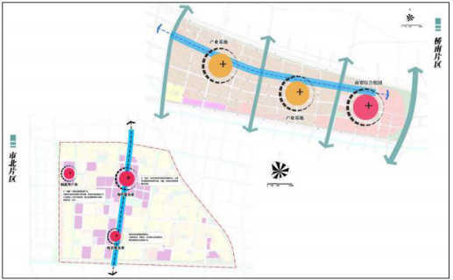
图 2-5 开发区规划产业发展布局
2.3.4环境保护规划
(1)环境保护目标
规划区划分为两类环境功能区：人居环境保障区、环境优化准入区。至规划期末，各功能区环境质量全面达标，城市环境状况有全面好转，环境空气质量达到国家GB3095-2012中的二级标准，河道水环境质量达到GB3838-2002中的Ⅲ类标准，声环境质量达到GB3096-2008中的相应功能区标准，生活垃圾无害化处理率达到100%，工业固体废弃物综合利用、安全处置率达到100%，从而创造出清洁、优美、舒畅、安静的城市环境。
(2)环境治理措施
结合“五水共治”，深入实施水污染防治行动计划，实现清污分流、雨污分流，各类废水得到有效收集和处置。
落实大气污染防治行动计划，优化能源和产业结构，推进挥发性有机物VOCs污染整治，从源头控制大气污染物的排放。
落实土壤污染防治行动计划，加强固废分类收集和有效处置，防止土壤和地下水受到污染。
优化布局，采取相应隔声降噪措施，加强管理，防治噪声污染。
2.3.5环境准入条件清单。
2.3.5.1准入基本要求
为提高开发区项目引进的门槛，制定萧山经济开发区环境准入基本要求，根据《萧山经济技术开发区总体规划环境影响报告书》(报批稿)可知，拟引进项目首先需满足产业准入要求。
表2-3萧山经济开发区环境准入基本要求
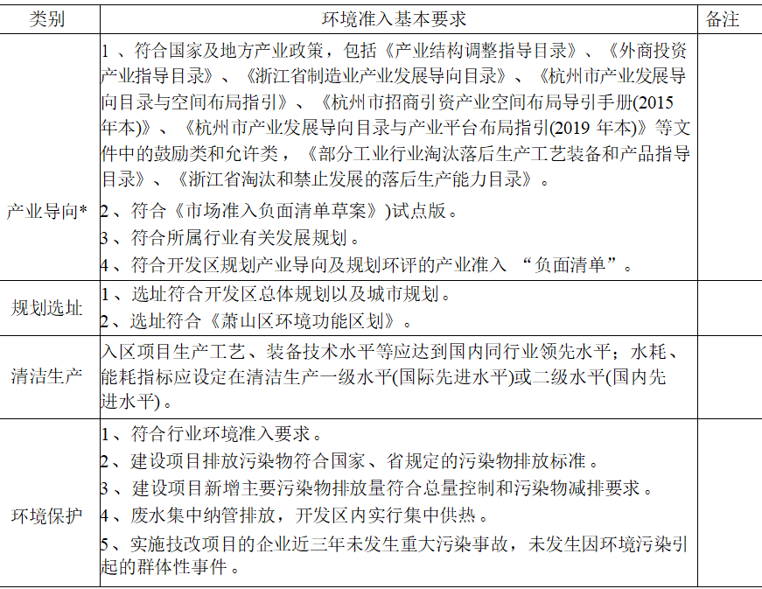

*注 ： 国家和地方颁布的产业目录均以最新版本为准 。
2.3.5.2 环境准入条件清单
通过上述产业准入条件的筛选 ，对于符合上表中准入条件的产业 ，则根据《关于开展产业园区规划环境影响评价清单式管理试点工作的通知》(环办环评[2016]61号)文要 求 ，参照《重点生态功能区产业准入负面清单编制实施办法》、《国民经济行业分类与代码(GB/T4754-2017)》等文件 ，制定萧山经济开发区环境准入条件清单(见表 2-4) 。
针对开发区规划主导产业 ，单独分析其国民经济行业分类和代码情况 ，具体见表2-4 。
表 2-4 开发区主导产业国民经济分类情况一览表
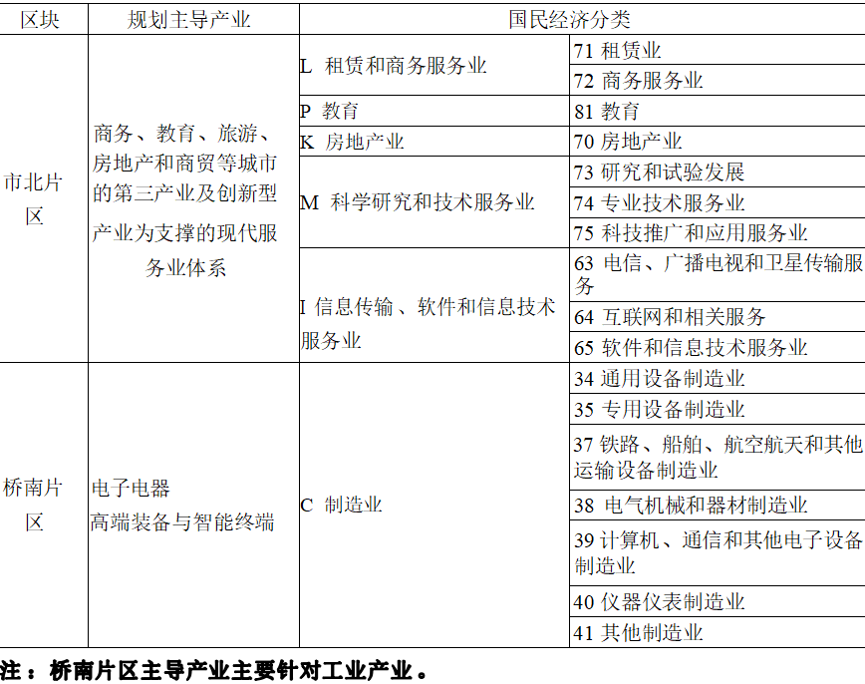
对于环境准入条件清单中限制类的新建项目，禁止投资；属于限制类的现有生产能力，允许企业在一定期限内采取措施改造升级。对于禁止类的新建项目，禁止投资；属于禁止类的现有生产能力，在一定期限内要退出。在此需引起注意：市北片区现有企业中符合桥南片区产业定位的转移产业同样需执行表2-5环境准入条件清单要求。对于规划环评提出的环境准入条件清单，需与发改、经信、工商等政府相关部门做好协调工作，以确保得到落实。
表2-5市北片区环境准入条件清单
类别 | 限制清单 | 备注
项目 | 禁止新建一切生产型工业项目。
项目 | 禁止新建涉及危化品的物流仓储项目 。 | 现有环境风险源加快搬迁 。
用地 | 禁止疑似污染地块未经环境调查直接开发利用 。
用地 | 禁止污染地块未经风险评估及管控直接开发利用为居 住用地和商业 、学校 、 医疗 、养老机构等公共设施用地 。  禁止污染地块未经治理与修复 ，或者经治理与修复但未  达到相关规划用地土壤环境质量要求的开发利用 。
表 2-6 桥南片区主导产业环境准入条件清单(指标限值)表
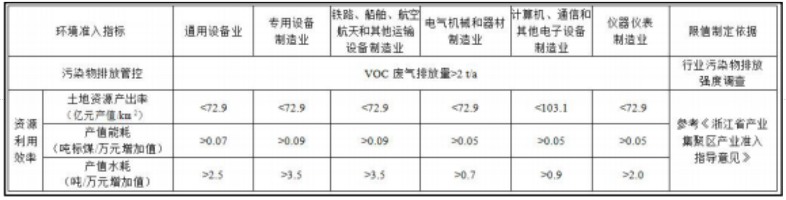
表 2-7 桥南片区主导产业环境准入条件清单(限制类)
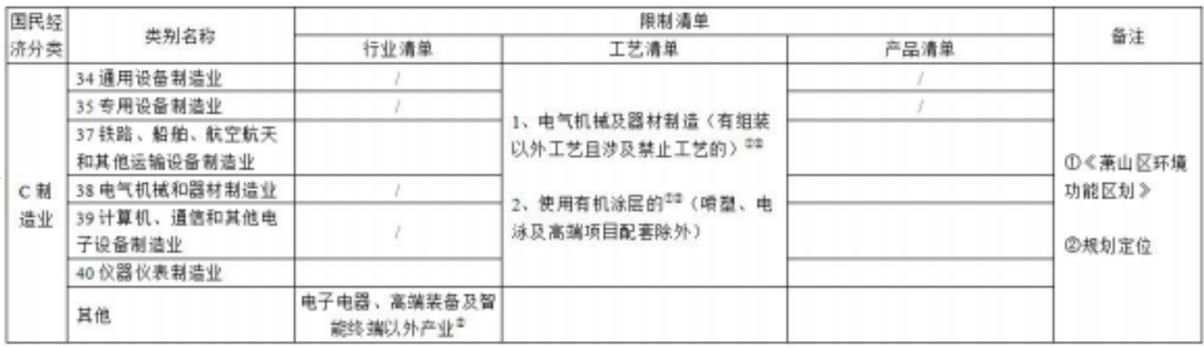
表 2-8 桥南片区主导产业环境准入条件清单(禁止类)(1)
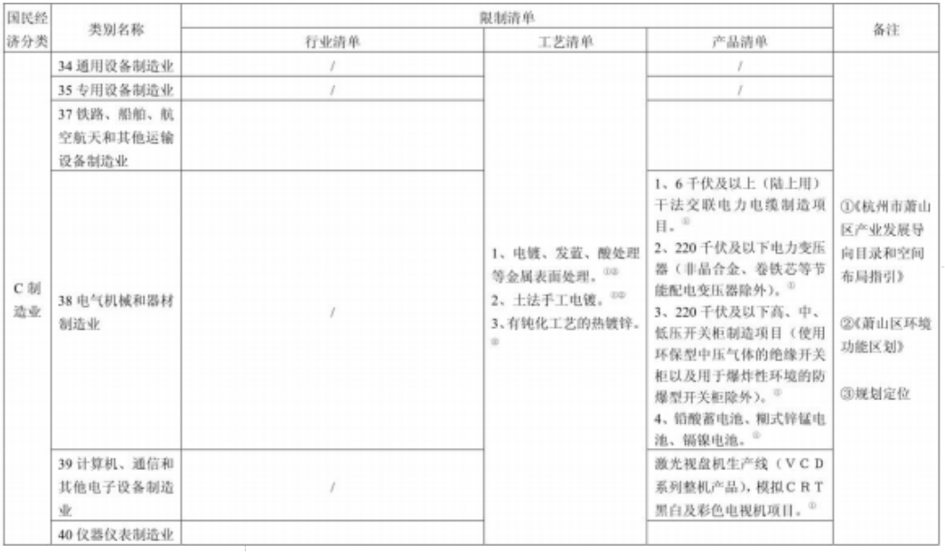

表 2-9桥南片区主导产业环境准入条件清单(禁止类)(2)
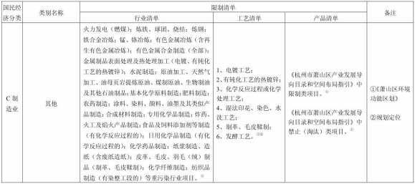
2.3.6 与 《萧山经济技术开发区总体规划环评》符合性分析
本项目主要从事生产医用胶片，属于卫生材料及医药用品制造（C2770），对照《萧山经济技术开发区总体规划环境影响报告书》(报批稿)中桥南片区环境准入条件清单可知 ，本项目不属于桥南片区环境准入清单中限制 、禁止类产业项目 。因此 ，本项目符合萧山经济技术开发区总体规划环评的要求 。

2.4杭州市“三线一单”生态环境分区管控方案
本项目位于萧山区萧山经济技术开发区桥南区块鸿兴路117号，根据《杭州市“三线一单”生态环境分区管控方案》，项目所在地“环境管控单元编码”为“ZH33010920012”，为萧山区萧山城区产业集聚区重点管控单元2。管控要求如下：
表2-10杭州市“三线一单”生态环境分区管控方案
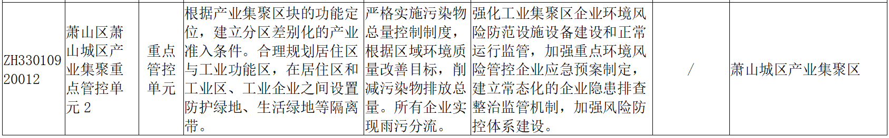
符合性分析：
本项目主要从事医用胶片生产，项目选址位于萧山区经济技术开发区，项目属于C2770卫生材料及医药用品制造，根据《浙江省“三线一单”生态环境管控方案（征求意见稿）》（2020年5月）的工业项目分类表，项目属于二类工业项目中“73、卫生材料及医药用品制造” ；生活污水经处理达标后纳入污水管网，无工业废水、废气产生与排放，各类固废分类收集综合利用，符合污染物总量控制制度，本项目满足产业集聚重点管控单元的要求，因此，符合杭州市“三线一单”生态环境管控方案的要求。

3 环境质量现状

3.1 建设项目所在地区域环境质量现状及主要环境问题
1、大气环境质量现状
本项目所在区域为环境空气二类功能区，为了解项目建设地周围环境空气质量现状，环境空气中的基本污染物引用萧山区环境监测站提供的 2019 年常规监测数据，监测点位于国控监测点位城厢镇（北干），具体监测结果见表 3-1。
表3-1 区域空气质量现状评价表
污染物 | 年评价指标 | 现状浓度μg/m³ | 标准值  μg/m³ | 占标率% | 超标率% | 达标情况
SO₂ | 年平均质量浓度 | 7 | 60 | 18.33 | 0 | 达标
SO₂ | 98百分位数日平均浓度 | 12 | 150 | 14.00 | 0 | 达标
NO₂ | 年平均质量浓度 | 44 | 40 | 110 | 10 | 超标
NO₂ | 98百分位数日平均浓度 | 84 | 80 | 105 | 5 | 超标
CO | 95百分位数24小时浓度 | 1100 | 4000 | 35.13 | 0 | 达标
O₃ | 90百分位日最大8小时平均值 | 182 | 160 | 113.75 | 13.75 | 超标
PM₁₀ | 年平均质量浓度 | 73 | 70 | 104.3 | 4.3 | 超标
PM₁₀ | 95百分位数日平均浓度 | 153 | 150 | 102 | 2 | 超标
PM_{2.5} | 年平均质量浓度 | 42 | 35 | 120 | 20 | 超标
PM_{2.5} | 95百分位数日平均浓度 | 89 | 75 | 118.7 | 18.7 | 超标
根据 2019年萧山区环境质量公报可知，萧山区属非达标区，超标污染物有 NO₂、PM_{2.5}、PM₁₀、O₃，SO₂和O₃年均浓度和特定百分位数浓度达标，项目所在评价区域为非达标区。
超标原因主要为大气污染呈区域性、复合型、叠加型的污染特征，区域内机动车尾气污染、工地与堆场扬尘污染、秸秆与垃圾露天焚烧污染等现象时有发生；大范围重污染天气出现频次日益增多， 酸雨率居高不下。
根据《中华人民共和国大气污染防治法》(2015.8.29 修订)中第十四条：未达到 国家大气环境质量标准城市的人民政府应当及时编制大气环境质量限期达标规划，采取措施，按照国务院或者省级人民政府规定的期限达到大气环境质量标准。
萧山区人民政府着手制定了萧山区大气环境质量限期达标规划。杭州市人民政府于 2018 年 12 月下发了《杭州市打赢蓝天保卫战行动计划》，要求进一步加强大气污染防治，推动大气环境质量持续改善，保障人民群众健康。
相关内容如下：
(1)总体目标
通过五至八年时间的努力，全区大气污染物排放总量显著下降，区域大气环境管理能力明显提高。环境空气质量明显改善，包括 SO₂、NO₂、CO、PM₁₀、PM_{2.5}、
O₃ 6 项主要大气污染物达到国家环境空气质量二级标准，全面消除重污染天气，明显增强人民的蓝天幸福感。
（2）空气质量改善分阶段目标
到 2020 年，全区 PM_{2.5} 平均浓度力争控制在 37.9 微克/立方米以下（其中 2018年 PM_{2.5} 平均浓度控制在 43.2 微克/立方米以下）。空气质量优良天数比率、重度及以上污染天数下降比率达到上级下达的目标，涉气重复信访投诉量比 2017 年下降 30%，基本消除臭气异味污染。到 2022 年，萧山区建成清新空气示范区。
到 2025 年，实现大气“清洁排放区”建设目标，建成新“三无”城市，即城市建成区（工业园区除外）无燃煤锅炉，无造纸、印染、化工、制革、电镀、水泥、冶炼等重污染高耗能行业企业，无国Ⅲ排放标准以下的非道路移动机械。大气污染物排放总量持续稳定下降，PM_{2.5} 年均浓度稳定保持 35 微克/立方米以下，包括 O₃在内的 6 项主要大气污染物指标浓度达到环境空气质量二级标准。AQI 优良天数比例达到 85%以上，重污染天气发生率为 0。
（3）大气污染物减排目标
2020 年全区二氧化硫、氮氧化物以及挥发性有机物排放量分别比 2015 年削减30.0%、28.0%、30.1%以上。其中 2018 年二氧化硫年排放量削减 1000 吨以上，氮 氧化物年排放量减排 741 吨以上，挥发性有机物年排放量削减 1700 吨以上。
由于区域大气污染减排计划的推进，污染情况整体呈逐渐下降的趋势。萧山区由不达标区逐步向达标区转变。
2、水环境质量
为了解区域地表水质量现状 ，本次环评收集了浙江省工业环保设计研究院有限公 司编制的《萧山机器人小镇创建规划环境影响报告书》中九号坝直河 、五段河的监测 数据 。
（1）监测断面
设置两个地表水监测断面，分别位于园区所在地东侧的九号坝直河、五段河，具体位置见图3-1监测点位分布图 。
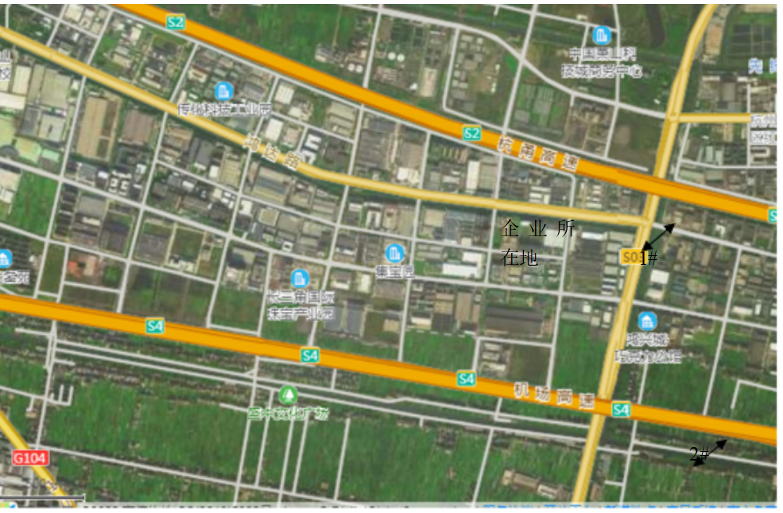
图 3- 1 监测点位分布图
（2）监测时间、频次
2019年8月10日～8月12日，连续三天，每天一次。
（3）监测因子
主要包括水温、pH、DO、高锰酸盐指数、COD、BOD5、氨氮、总磷、挥发酚、石油类、LAS、六价铬、铜、锌、铅、砷、氟化物、粪大肠菌群等指标。
（4）监测方法
采样及分析方法按照国家环保总局（部）颁布的《地表水环境质量标准》、《水和废水检测分析方法》和《环境监测技术规范》等中的有关规定执行。
（5）监测结果
采样时间 | 采样点位项目名称及单位 | 九号坝直河 | 五段河 | III类标准 | 达标情况
2019.08.10 | 水温℃ | 24.3 | 24.1 | / | /
2019.08.10 | pH无量纲 | 714 | 718 | 6~9 | 达标
2019.08.10 | 溶解氧mg/L | 5.2 | 5.4 | ≥5 | 达标
2019.08.10 | 高锰酸盐指数mg/L | 3.7 | 3.9 | ≤6 | 达标
2019.08.10 | 化学需氧量mg/L | 13 | 14 | ≤20 | 达标
2019.08.10 | 五日生化需氧量  mg/L | 2.3 | 2.4 | ≤4 | 达标
2019.08.10 | 氨氮mg/L | 0.335 | 0.295 | ≤1.0 | 达标
2019.08.10 | 总磷mg/L | 0.15 | 0.15 | ≤0.2 | 达标
2019.08.10 | 挥发酚mg/L | ND（00003） | ND（00003） | ≤001 | 达标
2019.08.10 | 石油类mg/L | 003 | 003 | ≤005 | 达标
2019.08.10 | 阴离子表面活性剂  mg/L | ND（0.05） | ND（0.05） | ≤0.3 | 达标
2019.08.10 | 六价铬mg/L | ND（0.004） | ND（0.004） | ≤0.05 | 达标
2019.08.10 | 铜mg/L | 0.14 | 0.14 | ≤1.0 | 达标
2019.08.10 | 锌mg/L | 0.02 | 0.03 | ≤1.0 | 达标
2019.08.10 | 铅μg/L | 0.4 | 0.3 | ≤50 | 达标
2019.08.10 | 砷μg/L | 3 | 3 | ≤50 | 达标
2019.08.10 | 氟化物mg/L | ND（0006） | ND（0006） | ≤10 | 达标
2019.08.10 | 粪大肠菌群MPN/L | 1.1×10² | 1.5×10² | / | /
2019.08.11 | 水温℃ | 23.1 | 24.8 | / | /
2019.08.11 | pH无量纲 | 7.18 | 7.22 | 6~9 | 达标
2019.08.11 | 溶解氧mg/L | 5 | 5.3 | ≥5 | 达标
2019.08.11 | 高锰酸盐指数mg/L | 4.1 | 4.1 | ≤6 | 达标
2019.08.11 | 化学需氧量mg/L | 16 | 16 | ≤20 | 达标
2019.08.11 | 五日生化需氧量  mg/L | 2.4 | 2.4 | ≤4 | 达标
2019.08.11 | 氨氮mg/L | 0.325 | 0.307 | ≤1.0 | 达标
2019.08.11 | 总磷mg/L | 0.14 | 0.14 | ≤0.2 | 达标
2019.08.11 | 挥发酚mg/L | ND（0.0003） | ND（0.0003） | ≤0.01 | 达标
2019.08.11 | 石油类mg/L | 0.04 | 0.03 | ≤0.05 | 达标
2019.08.11 | 阴离子表面活性剂  mg/L | ND（0.05） | ND（0.05） | ≤0.3 | 达标
2019.08.11 | 六价铬mg/L | ND（0.004） | ND（0.004） | ≤0.05 | 达标
2019.08.11 | 铜mg/L | 013 | 015 | ≤10 | 达标
2019.08.11 | 锌mg/L | 0.05 | 0.04 | ≤1.0 | 达标
2019.08.11 | 铅μg/L | 0.9 | 0.4 | ≤50 | 达标
2019.08.11 | 砷μg/L | 3 | 7 | ≤50 | 达标
2019.08.11 | 氟化物mg/L | ND（0.006） | ND（0.006） | ≤1.0 | 达标
2019.08.11 | 粪大肠菌群MPN/L | 1.3×10² | 1.2×10² | / | /
2019.08.12 | 水温℃ | 24.7 | 25.8 | / | /
2019.08.12 | pH无量纲 | 7.15 | 7.27 | 6~9 | 达标
2019.08.12 | 溶解氧mg/L | 5.1 | 5.2 | ≥5 | 达标
2019.08.12 | 高锰酸盐指数mg/L | 3.9 | 3.7 | ≤6 | 达标
2019.08.12 | 化学需氧量mg/L | 14 | 14 | ≤20 | 达标
2019.08.12 | 五日生化需氧量  mg/L | 2.2 | 2.1 | ≤4 | 达标
2019.08.12 | 氨氮mg/L | 0.341 | 0.28 | ≤1.0 | 达标
2019.08.12 | 总磷mg/L | 016 | 015 | ≤02 | 达标
2019.08.12 | 挥发酚mg/L | ND（0.0003） | ND（0.0003） | ≤0.01 | 达标
2019.08.12 | 石油类mg/L | 0.03 | 0.04 | ≤0.05 | 达标
2019.08.12 | 阴离子表面活性剂  mg/L | ND（0.05） | ND（0.05） | ≤0.3 | 达标
2019.08.12 | 六价铬mg/L | ND（0.004） | ND（0.004） | ≤0.05 | 达标
2019.08.12 | 铜mg/L | 0.17 | 0.18 | ≤1.0 | 达标
2019.08.12 | 锌mg/L | 004 | 003 | ≤10 | 达标
2019.08.12 | 铅μg/L | 0.9 | 0.8 | ≤50 | 达标
2019.08.12 | 砷μg/L | 2.4 | 2.3 | ≤50 | 达标
2019.08.12 | 氟化物mg/L | ND（0.006） | ND（0.006） | ≤1.0 | 达标
2019.08.12 | *粪大肠菌群MPN/L | 1.0×10² | 1.3×10² | / | /
注：ND表示未检出，括号内数据表示方法检出限。
根据现状监测结果可知，九号坝直河、五段河水质检测指标均能满足《地表水环境质量标准》（GB3838-2002）中的Ⅲ类水质标准要求，总体水质类别为Ⅲ类。
3、生态环境质量现状
该项目所在区域为平原地区，水生生物数量较少，河流中鱼类品种及数量较少，其它生物种类也较少，水生生态环境质量一般。植被以人工种植为主，该地区气候温暖湿润，经济作物长势良好，品种较多，植被覆盖较高，因此陆生生态环境质量较好。
4、声环境质量现状
项目选址地环境噪声功能区划分属3类功能区，声环境执行《声环境质量标准》（GB3096-2008）中3类标准。
为掌握项目所处区域环境噪声质量状况，评价单位于2021年2月22日在项目周边设置4个环境噪声监测点进行监测（噪声监测点分布见图2），采用AWA6218B型噪声统计分析仪测量，测量前进行校准，监测结果详见表3-3。
表3-3 噪声监测结果表 （单位：dB(A)）
时间  测点 噪声值 | 10:16
东厂界1＃ | 54.2
南厂界2＃ | 58.5
西厂界3＃ | 54.5
北厂界4＃ | 53.5

监测结果表明，本项目所在地各厂界昼声环境均能满足《声环境质量标准》（GB3096-2008）中3类区标准，即昼间65dB(A)。

3.2 主要环境保护目标（列出名单及保护级别）
据现场踏勘，本项目的主要环境保护目标见表 3-4。
表3-4 主要环境保护目标
环境要素 | 环境敏感目标 | UTM 坐标/m |  | 相对方位 | 与厂界最近距离 | 与本项目最近距离 | 保护内容 | 保护对象 | 环境功能区划
环境要素 | 环境敏感目标 | X | Y
空气环境、声环境 | 盛中村 | 120.313283 | 30.217408 | 南面 | 790m | 790m | 人口4100人 | 居民 | 环境空气二级、3类声环境功能区
空气环境、声环境 | 二桥村 | 120.303971 | 30.228953 | 西面 | 1.3km | 1.3km | 人口3233人 | 居民 | 环境空气二级、3类声环境功能区
水环境 | 红旗河 | 242162.46 | 3347567.70 | 北面 | 420m | 420m | 河道 | 河道 | Ш类地表水水域环境区

4 评价适用标准
环境质量标准 | 1、大气  项目周围大气环境执行《环境空气质量标准》（GB3095-2012）二级标准，具体指标见表4-1。  表4-1 环境空气质量标准（GB3095-2012）  2、地表水  项目附近内河水质执行《地表水环境质量标准》（GB3838－2002）中Ⅲ类标准，具体指标见表4-2。  表4-2 地表水环境质量标准 （单位：mg/L）  3、声环境  项目厂界声环境执行《声环境质量标准》（GB3096-2008）中3类标准，具体指标见表4-3。  表4-3 声环境质量标准（单位：dB）
  污染物名称 | 浓度限值（μg/m³） |  |  |  | 备注
  污染物名称 | 年平均 | 24小时平均 | 1小时平均 | 日最大8小时平均 | 备注
  二氧化硫（SO₂） | 60 | 150 | 500 | / | 《环境空气质量标准》（GB3095-2012）二级标准
  PM₁₀ | 70 | 150 | / | / | 《环境空气质量标准》（GB3095-2012）二级标准
  PM_{2.5} | 35 | 75 | / | / | 《环境空气质量标准》（GB3095-2012）二级标准
  二氧化氮（NO₂） | 40 | 80 | 200 | / | 《环境空气质量标准》（GB3095-2012）二级标准
  CO | / | 4 | 10 | / | 《环境空气质量标准》（GB3095-2012）二级标准
  O₃ | / | / | 200 | 160 | 《环境空气质量标准》（GB3095-2012）二级标准
  参数 | Ⅲ类标准值 | Ⅳ类标准值 | Ⅴ类标准值
  pH | 6～9
  DO（mg/L）≥ | 5 | 3 | 2
  COD_{Mn}（mg/L）≤ | 6 | 8 | 10
  总磷（mg/L）≤ | 0.2 | 0.3 | 0.4
  NH₃-N（mg/L）≤ | 1.0 | 1.5 | 2.0
  标 准 | 适用区类 | 标准值
  标 准 | 适用区类 | 昼间 | 夜间
  GB3096-2008 | 3类 | 65 | 55
污染物排放标准 | 1、大气  可分散高纯纳米氧化铝是一种主要由勃姆石和水组成的粉末料，加水搅拌混合后成为涂布原料，原料比重较大且为小包装，比重一般在为3~3.07之间，添加投料和拆包过程中产生的粉尘极少，排放执行《大气污染物综合排放标准》（GB16297-2012）中无组织排放监控浓度限值标准，具体见表4-4。  表4-4 大气污染物综合排放标准  2、废水  企业污水经处理达标后纳入污水管网，由萧山钱江污水处理厂处理统一处理达标后外排。萧山钱江污水处理厂进水标准执行《污水综合排放标准》(GB8978-1996)中三级标准（其中NH₃-N 的进水标准执行《工业企业废水氮、磷污染物间接排放限值》(DB33/887-2013)，即35mg/L），最终排水标准执行《城镇污水处理厂污染物排放标准》（GB18918-2002）一级A 标准（根据相关管理部门的要求，其中氨氮执行2.5mg/L标准），具体见表4-5。  表4-5污水排放标准  3、固废  建设单位产生的固体废物处理、处置均要满足《中华人民共和国固体废物污染环境防治法》中有关规定要求。  一般固废其贮存、处置过程执行《一般工业固体废物贮存、处置场污染物控制标准》 (GB18599-2001)及其修改单（公告2013 年第36 号）。  4、噪声  项目营运期厂界噪声排放执行《工业企业厂界环境噪声排放标准》（GB12348-2008）中的3类标准，具体指标见表4-6。  表4-6工业企业厂界环境噪声排放标准（单位：dB）
  污染物 | 最高允许排放浓度（mg/m³） | 最高允许排放速率（kg/h） |  | 无组织排放监控浓度限值
  污染物 | 最高允许排放浓度（mg/m³） | 排气筒高度（m） | 二级 | 监控点 | 浓度（mg/m³）
  颗粒物 | 120 | 15  20 | 3.5  5.9 | 周界外浓度最高点 | 1.0
  污染物名称 | 《污水综合排放标准》(GB8978-1996)中三级标准 | 萧山钱江污水处理厂  排放标准 | 单位
  pH | 6～9 | 6～9
  COD_{cr} ≤ | 500 | 50 | mg/L
  SS ≤ | 400 | 10 | mg/L
  NH₃-N ≤ | 35 | 2.5 | mg/L
  标 准 | 适用区类 | 标准值
  标 准 | 适用区类 | 昼间 | 夜间
  GB 12348-2008 | 3类 | 65 | 55
总量控制指标 | 区域污染物排放总量控制是对区域环境污染控制的一种有效手段，其目的在于使区域环境质量满足于社会和经济发展对环境功能的要求。“十三五”期间我国主要污染物总量控制种类为四项，即 COD_{Cr}、氨氮、SO₂、NO_{x}。《国务院关于印发大气污染防治行动计划的通知》中将二氧化硫、氮氧化物、烟粉尘和挥发性有机物排放是否符合总量控制要求作为建设项目环境影响评价审批的前置条件。  根据《重点区域大气污染防治“十三五”规划》及《浙江省挥发性有机物污染整治方案》等文件，本项目中VOC_{s}应做总量控制要求。按照《重点区域大气污染防治“十三五”规划》要求，探索建立VOC_{s}排放总量控制制度。《浙江省挥发性有机物污染整治方案》要求环杭州湾地区（除舟山）及温州、台州、金华和衢州新建项目的VOCs排放量与现役源VOCs排放量的替代比不低于1:2。  根据浙江省环保厅下发的《浙江省建设项目主要污染物总量准入审核办法（试行）》（浙环发[2012]10号）精神及《国务院关于印发大气污染防治行动计划的通知》（国发〔2013〕37号）要求，本项目纳入总量控制的指标为COD、NH₃-N。项目建成后，企业污染物排放情况如下：  表4-7 总量控制指标（单位：t/a）  注：根据浙环发[2012]10号《浙江省建设项目主要污染物总量准入审核办法（试行）》精神，“新建、改建、扩建项目不排放生产废水且排放的水主要污染物仅源自厂区内独立生活区域所排放生活污水的，其新增的化学需氧量和氨氮两项水主要污染物排放量可不进行区域替代削减”。
  污染物名称 | 本项目排放量 | 区域替代削减比 | 区域替代削减量
  COD（t/a） | 0.012 | / | /
  NH₃-N（t/a） | 0.0006 | / | /

5 建设项目工程分析

5.1 工艺流程简述
本项目生产工艺流程及产污环节如下：
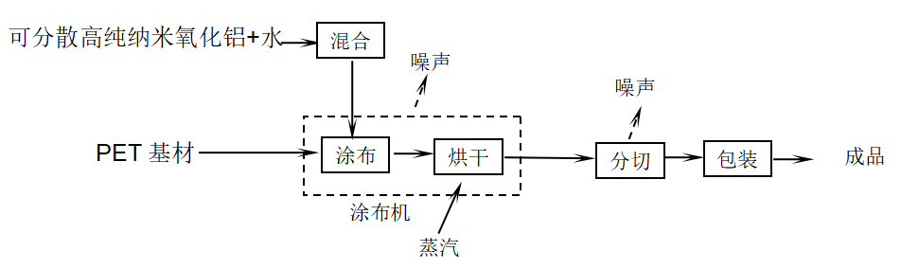
图5-1 本项目生产工艺流程及产污环节
注：把可分散高纯纳米氧化铝和水按一定比例调配成涂料，加入到涂布机内，使其均匀的铺在PET基材上，再经蒸汽烘干，最后按规格要求分切、包装即可。
可分散高纯纳米氧化铝是一种主要由勃姆石和水组成的粉末料，加水搅拌混合后成为涂布原料，原料比重较大且为小包装，比重一般在为3~3.07之间，添加投料和拆包过程中产生的粉尘极少，一般在搅拌设备附近沉降。项目涂布后烘干采用蒸汽烘干，烘干温度在80℃左右，蒸汽来源于杭州红山热电有限公司，企业自身不设锅炉，由于使用的水性配比料，因此烘干过程中除了水蒸汽外，无其它废气产生与排放。

5.2主要污染工序污染源强

1、废气
项目涂布后烘干采用蒸汽烘干，烘干温度在80℃左右，蒸汽来源于杭州红山热电有限公司，企业自身不设锅炉，由于使用的水性配比料，因此烘干过程中除了水蒸汽外，无其它废气产生与排放。
可分散高纯纳米氧化铝是一种主要由勃姆石和水组成的粉末料，加水搅拌混合后成为涂布原料，原料比重较大且为小包装，比重一般在为3~3.07之间，添加投料和拆包过程中产生的粉尘极少，无法进行估量，本环评自作定性分析。
2、废水
本项目排放的废水主要为职工生活污水。
本项目建成投产后劳动定员10人，日生活用水量为1.0t（以100L/人.d计），年生活用水量为300t（以年工作300d计），年排放生活污水为240t（按用水量的80％计），生活污水中污染物浓度约为：COD_{Cr} 300 mg/L、SS 250 mg/L、NH₃-N 30mg/L；各污染物产生量如下：COD_{Cr} 0.072t/a、SS 0.600t/a、NH₃-N 0.007t/a。

3、固体废弃物
（1）城市固体废弃物
本项目固废主要为生活垃圾。生活垃圾产生量按0.5kg/人.d计，产生量约1.5t/a(按工作日300d、职工10人计)。
（2）工业固体废弃物
本项目一般工业固体废弃物主要为废包装材料、边角料、次品，产生量约为5t/a。
表5-1 建设项目固废产生情况
序号 | 名称 | 产生工序 | 形态 | 主要成分 | 产生量t/a
1 | 废包装材料、边角料、次品 | 车间 | 固 | 塑料、涤丝等 | 500
2 | 生活垃圾 | 职工生活 | 固 | / | 7.5
根据《固体废物鉴别 通则》（GB 34330-2017），判定上述副产物情况如下：
表5-2 副产物属性判定表
序号 | 名称 | 产生工序 | 形态 | 主要成分 | 是否为固废
1 | 废包装材料、边角料、次品 | 车间 | 固 | 塑料、涤丝等 | 是
2 | 生活垃圾 | 职工生活 | 固 | / | 是
根据《国家危险废物名录》及《危险废物鉴别标准》，判定是否属于危险废物如下表：
表5-3 危险废物属性判定表
序号 | 固体废物名称 | 产生工序 | 是否属于危险废物 | 废物代码
1 | 废包装材料、边角料、次品 | 车间 | 否 | /
2 | 生活垃圾 | 职工生活 | 否 | /
综上所述，项目固体废物分析结果汇总如下表所示：
表5-4 固体废物分析结果汇总表
序号 | 固废名称 | 产生工序 | 形态 | 主要成分 | 属性 | 废物  类别 | 产生量  （t/a）
1 | 废包装材料、边角料、次品 | 车间 | 固 | 塑料、涤丝等 | 一般工业固废 | / | 500
2 | 生活垃圾 | 职工生活 | 固 | / | 一般固废 | / | 7.5

4、噪声
本项目建成后，主要产噪设备为涂布机、分切机等机械设备，主要噪声源统计见表5-8。
表5-5 主要噪声源统计表
序号 | 设备名称 | 噪声值dB(A) | 备注
1 | 涂布机 | 70～75 | /
2 | 分切机 | 70～75 | /
3 | 其它 | 60～65 | /

5.3污染物防治措施与对策
1、废气处理措施
项目涂布后烘干采用蒸汽烘干，烘干温度在80℃左右，蒸汽来源于杭州红山热电有限公司，企业自身不设锅炉，由于使用的水性配比料，因此烘干过程中除了水蒸汽外，无其它废气产生与排放。可分散高纯纳米氧化铝是一种主要由勃姆石和水组成的粉末料，加水搅拌混合后成为涂布原料，原料比重较大且为小包装，比重一般在为3~3.07之间，添加投料和拆包过程中产生的粉尘极少，一般在投料口附近自然沉降，要求企业加强车间清扫和通风，建议企业在搅拌机投料口附近安装粉尘收集装置，经收集除尘后排放，收集的粉尘后回用。
2、水污染物防治措施
本项目废水主要为职工生活污水。
生活污水经化粪池处理后纳管排放。
生活污水在厂内的处理工艺如下：
生活污水 化粪池 纳管排放
3、固体废弃物
本项目投产后，废包装材料、边角料、次品由物资公司回收再利用，不排放；生活垃圾由当地环卫部门统一收集后卫生填埋，不产生二次污染。
4、噪声
本项目产噪声主要为涂布机、分切机等机械设备，根据同类项目类比调查，生产车间噪声值约为70dB(A)。要求高噪声设备安装降噪减震装置，生产车间从环保角度采取一定程度的封闭、隔音处理，隔音量要求在30dB(A)左右，保证厂界噪声达标。
5、环保投资
环保投资是实现各项环保措施的重要保证。为了使该项目的发展与环境保护相协调，企业应该在废气处理、噪声防治、固废收集等环境保护工作上投入一定资金，以确保环境污染防治工程措施到位，使环保“三同时”工作得到落实，本项目环保投资估算为3万元，主要为废气治理设施、噪声治理设施的购置等，占项目总投资的0.3%左右，见表5-6。
表5-6 建设项目环保投资估算
序号 | 项目 | 内容 | 投资（万元）
1 | 噪声治理 | 隔声降噪设施（如减震垫等） | 1
2 | 废气治理 | 车间通风、除尘装置 | 1
3 | 废水治理 | 污水处理费 | 1
 | 总计 | / | 3

5.4 清洁生产措施
清洁生产是一项实现经济与环境协调持续发展的环保策略。是指将综合预防的环境策略持续应用于生产过程中，以减少对人类和环境的风险性。清洁生产把污染源控制的重点从原来的末端治理转移到全过程的污染控制，改变传统的资源高消耗、粗放经营的生产模式，推行无废、少废工艺，实行生产全过程控制污染，从而使污染物的发生量、排放量最小化，以达到高效、节能、降耗、减污的目的。对生产过程而言，清洁生产包括节约原材料和能源，淘汰有毒原材料，减少污染物的排放量等。杭州健培科技有限公司清洁生产措施如下：
（1）节约原材料和能源
采用“即时进料”定货制度（定购的材料是根据需要确定，需要时再进料），为不合规范要求的材料寻找其它用途（否则需要作其它处理），合理断料，节约原材料的用量和耗量。提高设备效率，降低单位产品电耗。
（2）减少污染物的排放量
节约用水，减少生活用水量和排放量；合理设计、操作，不随便丢弃；提高生产质量，减少次品的产生。
（3）加强管理
从目前国内清洁生产工作经验来看，加强管理是所有清洁生产方案中最节省费用的方案，因此企业从加强管理入手，做好企业职工的清洁生产宣传工作，在生产的每一个环节都自觉地投入到清洁生产工作中去，并制定清洁生产奖惩责任制，持之以恒地开展清洁生产。

6 项目主要污染物产生及预计排放情况
内容  类型 | 排放源 | 污染物名称 |  | 处理前产生浓度及产生量 | 排放浓度及排放量
大气污染物 | 投料、拆包 | 粉尘 |  | 少量 | 极少
水污染物 | 员工 | 生活污水 | 废水量 | 240t/a | 240t/a
水污染物 | 员工 | 生活污水 | COD_{Cr} | 300 mg/L，0.072t/a | 300 mg/L，0.072t/a
水污染物 | 员工 | 生活污水 | SS | 250 mg/L，0.060t/a | 250 mg/L，0.060t/a
水污染物 | 员工 | 生活污水 | NH₃-N | 30mg/L，0.007t/a | 30mg/L，0.007t/a
固体污染物 | 员工 | 生活垃圾 |  | 1.5t/a | 环卫部门统一处理0
固体污染物 | 车间 | 废包装材料、边角料、次品 |  | 500t/a | 收集后由物资公司回收综合利用
电力辐射和电磁辐射 |  | 无
噪  声 | 本项目产噪声主要为涂布机、分切机等机械设备，根据同类项目类比调查，生产车间噪声值约为70dB(A) ，主要噪声源统计见表5-5。
其它 | 另外，本项目在运营过程中应加强管理、注意环境卫生。
主要生态影响：
本项目厂房已有，无需新建，同时由于本项目规模较小，“三废”污染物的发生量较小，且“三废”污染物皆可控制和处理，只要企业按照本环评提出的要求，做好各项环保措施，则本项目对整个区域生态环境影响不大。

7 环境影响分析

7.1 施工期环境影响简要分析
本项目位于萧山区萧山经济技术开发区桥南区块鸿兴路117号，其厂房杭州金马新能源科技有限公司所属工业用房,面积2003m²，为合法建筑。本项目无需新建厂房，仅有少量设备需要安装，施工期较短，其影响范围较小，施工期环境影响将在施工结束后自然消除。

7.2 营运期环境影响分析
项目涂布后烘干采用蒸汽烘干，烘干温度在80℃左右，蒸汽来源于杭州红山热电有限公司，企业自身不设锅炉，由于使用的水性配比料，因此烘干过程中除了水蒸汽外，无其它废气产生与排放。可分散高纯纳米氧化铝是一种主要由勃姆石和水组成的粉末料，加水搅拌混合后成为涂布原料，原料比重较大且为小包装，比重一般在为3~3.07之间，添加投料和拆包过程中产生的粉尘极少，一般在投料口附近自然沉降，要求企业加强车间清扫和通风，建议企业在搅拌机投料口附近安装粉尘收集装置，经收集除尘后排放，收集的粉尘后回用,对周围空气环境无影响。
7.2.2 水环境影响分析
7.2.2.1 地表水环境影响评价工作等级的确定
依据《环境影响评价技术导则——地表水环境》(HJ2.3-2018)中 5.2 节工作等级的确定方法，结合项目工程分析结果，本项目属于水污染影响型建设项目，水污染影响型建设项目评价等级判定详见表 7-1。
表7-1 水污染影响型建设项目评价等级判定
评价等级 | 判定依据
评价等级 | 排放方式 | 废水排放量 Q/（m3/d）；  水污染物单量数 W/(无量纲)
一级 | 直接排放 | Q≥20000 或 W≥600000
二级 | 直接排放 | 其他
三级 A | 直接排放 | Q＜200 且 W＜6000
三级 B | 间接排放 | -
本项目生活污水预处理达标后纳入市政污水管网，因此废水属于间接排放。因此本项目地表水评价等级为三级 B。根据导则 7.1.2，三级 B 可不进行水环境影响预测。根据导则 8.1.2，主要评价内容包括：
1、水污染控制和水环境影响减缓措施有效性评价；2、依托污水处理设施的环境可行性评价。
7.2.2.2 水污染控制和水环境影响减缓措施有效性评价
a、污染控制措施及各类排放口排放浓度限值等应满足国家和地方相关排放标准及符合有关标准规定的排水协议关于水污染物排放的条款要求；
本项目排放废水为生活污水，废水水质简单，为非持久性污染物。废水预处理满足《污水综合排放标准》(GB8978-1996)中的三级标准，氨氮可满足《工业废水氮、磷污染物间接排放限值》(DB33/887-2013)中的标准。
b、水动力影响、生态流量、水温影响减缓措施应满足水环境保护目标的要求；
本项目属于水污染影响型项目，不存在水动力影响、生态流量、水温影响。
c、涉及面源污染的，应满足国家和地方有关面源污染控制治理要求；
本项目污水经管道收集，不存在面源污染。
d、受纳水体环境质量不达标区的建设项目选择废水处理措施或多方案必选时，应满足行业污染防治可行技术指南要求，确保废水稳定达标排放且环境影响可以接受；
本项目生活污水全部纳入市政污水管网，不会直接排入附近水体，故没有受纳水体。
e、受纳水体环境质量不达标区的建设项目选择废水处理措施或多方案比选时，应满足区(流)域水环境质量限值达标规划和替代的削减方案要求、区(流)域环境质量改善目标要求及行业污染防治可行技术指南中最佳可行技术要求，确保废水污染物达到最低排放强度和排放浓度，且环境影响可以接受。
本项目生活污水全部纳入市政污水管网，不会直接排入附近水体，故没有受纳水体。
7.2.2.3 依托污水处理设施的环境可行性评价
本项目位于萧山经济技术开发区，属于钱江污水处理厂服务范围，排水量占钱江污水处理厂处理量的比例极小，且污水水质可满足污水处理厂的进管水质标准要求，因此本项目产生的污水对污水处理厂处理设施冲击负荷很小，不影响污水处理厂的正常运行。废水经钱江污水处理厂统一处理后达到《城镇污水处理厂污染物排放标准》（ GB18918-2002）中的一级 A 标准排放。在采取雨污分流、保证污水全部纳管排放等措施的情况下，对项目所在区域地表水体基本无影响。
7.2.1.4 污染物排放量
本项目废水排放量情况表详见表 7-2~5。
表7-2废水类别、污染物及污染治理设施信息表
序号 | 废水类别 | 污染物种类 | 排放去向 | 排放规律 | 治理措施 |  |  | 排放口编号 | 排放口设置是否符合要求 | 排放口类型
 |  |  |  |  | 污染治理设施  编号 | 污染治理设施名称 | 污染治理设施工艺 | 排放口编号 | 排放口设置是否符合要求 | 排放口类型
1 | 生活污水 | COD_{Cr}、NH₃-N | 钱江污水处理厂 | 间歇  排放 | 1# | 化粪池 | 沉淀+厌氧发酵 | Dw001 | √是  □否 | √企业总排  □雨水排放  □清净下水排放  □温排水排放  □车间或车间处理设施排放口
表7-3废水间接排放口基本情况表
序号 | 排放口编号 | 排放口经纬度 |  | 排放量/  （万 t/a） | 排放云向 | 排放规律 | 排放时段 | 收纳污水处理厂信息
序号 | 排放口编号 | 经度 | 纬度 |  |  |  |  | 名称 | 污染物种类 | 国家或地方污染物排放标准浓度限值  /(mg/L)
1 | Dw001 | 120.407431 | 30.160099 | 0.072 | 污水处理厂 | 间歇  排放 | 全天 | 钱江污水处理厂 | COD_{Cr}、NH₃-N | COD_{Cr} 50mg/L  NH₃-N 2.5mg/L
表7-4 废水污染物排放执行标准表
序号 | 排放口编号 | 污染物种类 | 国家或地方污染物排放标准及其他按规定商定的排放协议
序号 | 排放口编号 | 污染物种类 | 名称 | 浓度限值/(mg/L)
1 | Dw001 | COD_{Cr} | COD_{Cr} | 500
2 | Dw001 | NH₃-N | NH₃-N | 35
表7-5 废水污染物排放信息表
序号 | 排放口编号 | 污染物种类 | 排放浓度/(mg/L) | 日排放量/(t/d) | 年排放量/(t/a)
1 | Dw001 | COD_{Cr} | 300 | 0.00024 | 0.072
1 | Dw001 | NH₃-N | 30 | 0.000024 | 0.007
全厂排放口合计 |  | COD_{Cr} |  |  | 0.072
 |  | NH₃-N |  |  | 0.007
表7-6 建设项目地表水环境影响评价自查表
工作内容 |  | 自查项目
影响识别 | 影响类型 | 水污染影响型；水文要素影响型□
影响识别 | 水环境保护目标 | 饮用水水源保护区□；饮用水取水口□；涉水的自然保护区□；重要湿地□；重点保护与珍稀水生生物的栖息地□；重要水生生物的自然产卵场及索饵场、越冬场和洄游通道、天然渔场等渔业水体□；涉水的风景名胜区□；其他
影响识别 | 影响途径 | 水污染影响型
影响识别 | 影响途径 | 直接排放□；间接排放☑；其他□
影响识别 | 影响因子 | 持久性污染物□；有毒有害污染物□；非持久性污染物；pH值□；  热污染□；富营养化□；其他□
评价等级 |  | 水污染影响型
 |  | 一级□；二级□；三级A□；三级B；
现状调查 | 区域污染源 | 调查内容
现状调查 | 区域污染源 | 已建□；在建□；拟建；其他□ |  | 拟替代的污染源□
现状调查 | 受影响水体水环境质量 | 丰水期□；平水期□；枯水期□；冰封期□  春季□；夏季□；秋季□；冬季□
现状调查 | 区域水资源开发利用状况 | 未开发□；开发量40%以下□；开发量40%以上□
现状调查 | 水文情势调查 | 调查时期
现状调查 | 水文情势调查 | 丰水期□；平水期□；枯水期□；冰封期□  春季□；夏季□；秋季□；冬季□
现状调查 | 补充监测 | 监测时期
现状调查 | 补充监测 | 丰水期□；平水期□；枯水期□；冰封期□  春季□；夏季□；秋季□；冬季□
现状评价 | 评价范围 | 河流：长度（13.5）km；湖库、河口及近岸海域；面积（ / ）km²
现状评价 | 评价因子 | （/）
现状评价 | 评价标准 | 河流、湖库、河口：Ⅰ类□；Ⅱ类□；Ⅲ类☑；Ⅳ类□；Ⅴ类□  近岸海域：第一类
现状评价 | 评价时期 | 丰水期□；平水期□；枯水期；冰封期□  春季□；夏季□；秋季□；冬季□
现状评价 | 评价结论 | 水环境功能区或水功能区、近岸海域环境功能区水质达标状况：达标；不达标□  水环境控制单元或断面水质达标状况：达标；不达标□  水环境功能目标质量状况：达标；不达标□  对照断面、控制断面等代表性断面的水质状况：达标□；  不达标□  底泥污染评价□  水资源与开发利用程度及其水文情势评价□  水环境质量回顾评价□  流域（区域）水资源（包括水能资源）与开发利用总体状况、生态流量管理要求与现状满足程度、建设项目占用水域空间的水流状况与河流演变状况□ |  |  |  | 达标区  不达标区□
影响预测 | 预测范围 | 河流：长度（ ）km；湖库、河口及近岸海域；面积（/ ）km² |  |  |  | 本项目  不涉及
影响预测 | 预测因子 | （ /） |  |  |  | 本项目  不涉及
影响预测 | 预测时期 | 丰水期□；平水期□；枯水期□；冰封期□  春季□；夏季□；秋季□；冬季□  设计水文条件□ |  |  |  | 本项目  不涉及
影响预测 | 预测情景 | 建设期□；生产运行期□；服务期满后□；  正常工况□；非正常工况□  污染控制和减缓措施方案□  区（流）域环境质量改善目标要求情景□ |  |  |  | 本项目  不涉及
影响预测 | 预测方法 | 数值解□；解析解□；其他□  导则推荐模式□；其他□ |  |  |  | 本项目  不涉及
影响评价 | 水污染控制和水环境影响减缓措施有效性评价 | 区（流）域水环境质量改善目标□；替代削减源□
影响评价 | 水环境影响评价 | 排放口混合区外满足水环境管理要求□  水环境功能区或水功能区、近岸海域环境功能区水质达标  满足水环境保护目标水域水环境质量要求  水环境控制单元或断面水质达标□  满足重点水污染物排放总量控制指标要求，重点行业建设项目，主要污染物排放满足等量或减量替代要求□  满足区（流）域水环境质量改善目标要求□  水文要素影响型建设项目同时应包括水文情势变化评价、主要水文特征值影响评价、生态流量符合性评价□  对于新设或调整入河（湖库、近岸海域）排放口的建设项目，应包括排放口设置的环境合理性评价□  满足生态保护红线、水环境质量底线、资源利用上线和环境准入清单管理要求
影响评价 | 污染源排放量核算 | 污染物名称 | 排放量（t/a） |  | 排放浓度（mg/L）
影响评价 | 污染源排放量核算 | COD | 0.012 |  | 50
影响评价 | 污染源排放量核算 | 氨氮 | 0.0006 |  | 2.5
影响评价 | 替代源排放情况 | 本项目不涉及
影响评价 | 生态流量确定 | 本项目不涉及
防治措施 | 环保措施 | 污水处理设施；水文减缓措施□；生态流量保障设施□；区域削减□；依托其他工程措施□；其他□
防治措施 | 监测计划 |  | 环境质量 |  | 污染源
防治措施 | 监测计划 | 监测方式 | 手动□；自动□；无监测 |  | 手动☑；自动；无监测□
防治措施 | 监测计划 | 监测点位 | / |  | Dw001
防治措施 | 监测计划 | 监测因子 | / |  | COD_{Cr} NH₃-N
防治措施 | 污染物排放清单
评价结论 |  | 可以接受；不可以接受□
注：“□”为勾选项，填“√”；“（ ）”为内容填写项。
7.2.3 固体废物环境影响分析
本项目投产后，废包装材料、边角料、次品由物资公司回收再利用，不排放；生活垃圾由当地环卫部门统一收集后卫生填埋，不产生二次污染。
综上，本项目各类固体废弃物均能妥善落实处置途径，均可做到无害化、资源化处理，最终排放量为零，对周边环境影响不大。
7.2.4声环境影响分析
本项目产噪设备主要为涂布机、分切机等机械设备，根据对同类企业类比调查，预计本项目生产车间噪声约70dB(A)。
噪声预测采用Stueber模式，假设各生产设备在车间内的混响声场是稳定的、均匀的，将整个车间看作一个整体声源，声波在传播过程中只考虑距离衰减和厂界围墙的屏蔽衰减。即：
Lp=Lw－ΣA_{i}
其中： Lp：受声点声级
Lw：整体声源的声功率级
ΣA_{i}：声波在传播过程中各种因素的衰减之和
对于距离衰减，衰减值和距离之间的关系为：
Aa = 10lg（2πr²）
其中：r：整体声源的中心到受声点的距离。
砖砌围墙的屏蔽衰减一般为Ab=2～3dB。
在工程计算中，简化的声功率换算公式为：
Lw = Lpi + 10lg（2S）
其中：Lpi：整体声源周界的声级平均值
S：拟建车间面积
Lpi可采用在类比车间的周界布点实测求平均，也可以在车间内取数个典型测点求平均，车间平均隔声量视车间的墙、门、窗的隔声状况而定。安装隔声门窗并在生产时关闭窗户，根据类比调查隔声门窗的噪声衰减量约为30dB，车间各受声点的声级
计算模式为：
Lp = Lpi+10 lg（2S）- 10lg（2πr²）- Ab
多个声源叠加计算模式：
N
Lpt=10lg（ Σ 10^{0.1Lpi} ）
i=1
在此将本项目所有车间看作一个整体声源，其中车间整体声源声功率级所选用的参数见表7-7。
表7-7计算声功率级时所选用的参数
编号 | 车间名称 | 车间面积(m²) | 车间内平均声级 | 车间平均隔声量(dB) | Lpi(dB)
整体声源 | 生产车间 | 2003 | 70 | 25 | 45
通过车间门窗的隔声后整体声源的声功率级计算结果为：
Lw = Lpi + 10lg（2S）＝45＋10lg（2×2003）＝81.0dB
项目生产车间整体声源对厂界的影响预测结果见表7-8。
表7-8 生产车间整体声源对厂界的影响预测 单位：dB（A）
编号 | 厂界位置 | 距离（m） | ΣA_{i} | 贡献值 | 标准 | 达标情况
1 | 东厂界 | 29 | 37.2 | 43.8 | 65 | 达标
2 | 南厂界 | 17 | 32.6 | 48.4 | 65 | 达标
3 | 西厂界 | 29 | 37.2 | 43.8 | 65 | 达标
4 | 北厂界 | 17 | 32.6 | 48.4 | 65 | 达标
通过对本项目噪声影响的预测可知，本项目各厂界噪声贡献值基本能满足《工业企业厂界环境噪声排放标准》（GB12348-2008）中的3类标准。
为进一步减小生产噪声对周边声环境的影响，企业有必要采取有效的措施，以减少噪声对周围声环境的影响，要求企业做到以下几点：
①对设备进行定期检修，加强润滑作用，保持设备良好的运转状态，对各连接部位安装弹性钢垫或橡胶衬垫，以减少传动装置间的振动；
②在满足生产要求的前提下尽量选用优质、低噪、安全可靠、自动化程度较高的设备；
③生产期间要做到门窗紧闭，使噪声受到最大程度的隔绝和吸收，以减小对环境的影响。
7.2.5土壤环境影响分析
本项目属于污染影响类项目，根据《环境影响评价技术导则土壤环境（试行）》 （HJ964-2018），土壤评价工作根据土壤环境影响评价项目类别、占地规模与敏感程度划分，详见表 7-9。
表7-9 污染影响型项目评价工作等级判定表
占地规模  评价工作等级  敏感程度 | Ⅰ |  |  | Ⅱ |  |  | Ⅲ
占地规模  评价工作等级  敏感程度 | 大 | 中 | 小 | 大 | 中 | 小 | 大 | 中 | 小
敏感 | 一级 | 一级 | 一级 | 二级 | 二级 | 二级 | 三级 | 三级 | 三级
较敏感 | 一级 | 一级 | 二级 | 二级 | 二级 | 三级 | 三级 | 三级 | -
不敏感 | 一级 | 一级 | 二级 | 二级 | 三级 | 三级 | 三级 | - | -
注“-”表示可不开展土壤环境影响评价工作
本项目占地面积 2003m²，占地规模为小型，属于厂中厂，根据《环境影响评价技术导则 土壤环境（试行）》（HJ964-2018）附录 A，本项目归入“其他用品制造”中的“其他”，项目类别属于“Ⅲ类”。根据表 7-3，本项目土壤评价工作等级为“-”，可不开展土壤环境影响评价工作。
7.2.7公众调查结论
本项目于2021年3月4日～3月17日在厂区门口及开发区宣传栏进行了环保公示，公示十个工作日，公示内容见附件，公示照片见附图。
另外，本项目从2021年3月16日开始在杭州希青环保科技有限公司进行网上公示，公示期间无个人与建设单位和环评单位联系，没有单位和个人提出反对项目在拟选厂址建设的意见，公示证明、公示照片见报告附件。
公示期间无个人与建设单位和环评单位联系，没有单位和个人提出反对项目在拟选厂址建设的意见，并且项目所在地村委同意本项目在拟选址实施。综上本评价认为，本项目在拟选址建设，是被周围群众和企事业单位认可的。

8 建设项目拟采取的防治措施及预期治理效果
内容  类型 | 污染物名称 | 处理措施 | 预期治理效果
大气  污染物 | 粉尘 | 求企业加强车间清扫和通风，建议企业在搅拌机投料口附近安装粉尘收集装置，经收集除尘后排放，收集的粉尘后回用 | 达到《大气污染物综合排放标准》（GB16297-2012）中相应标准要求
水污  染物 | 生活污水 | 经化粪池处理后纳管排放 | 达到《污水综合排放标准》（GB8978-1996）三级标准
固体  废物 | 生活垃圾 | 当地环卫部门统一清运处置 | 无害化
固体  废物 | 废包装材料、边角料、次品 | 收集后出售给物资公司再利用 | 资源化
噪  声 | ①对设备进行定期检修，加强润滑作用，保持设备良好的运转状态，对各连接部位安装弹性钢垫或橡胶衬垫，以减少传动装置间的振动；  ②在满足生产要求的前提下尽量选用优质、低噪、安全可靠、自动化程度较高的设备；  ③生产期间要做到门窗紧闭，使噪声受到最大程度的隔绝和吸收，以减小对环境的影响。
其它 | 另外，本项目在运营过程中应加强管理、注意环境卫生。
生态保护措施及预期效果：
根据现场踏勘，本项目在现有厂房内实施，无须新征土地，无施工期环境污染，因此项目建设不存在建设期占用耕地、破坏植被、水土流失以及破坏原有生态系统等生态影响。项目运营期间主要从事医用胶片生产，生产规模不大且污染物产生量较少，只要企业落实本报告提出的污染治理措施，项目的实施对区域生态环境的影响较小。

9 环保审批原则符合性分析
9.1.“建设项目审批原则”符合性分析
1、“三线一单”管控单元符合性分析
根据杭州市生态环境局关于印发《杭州市“三线一单”生态环境分区管控方案》的通知（杭环发[2020]56号），本项目所在地属于“重点管控单元”中的“产业集聚区”；即产业集聚重点管控单元。
（1）产业集聚重点管控单元
产业集聚重点管控单元要求如下：
空间布局引导：根据产业集聚区块的功能定位，建立分区差别化的产业准入条件。严格控制重要水系源头地区和重要生态功能区三类工业项目准入。优化完善区域产业布局，合理规划布局三类工业项目，鼓励对三类工业项目进行淘汰和提升改造。合理规划居住区与工业功能区，在居住区和工业区、工业企业之间设置防护绿地、生活绿地等隔离带。
污染物排放管控：严格实施污染物总量控制制度，根据区域环境质量改善目标，削减污染物排放总量。新建二类、三类工业项目污染物排放水平要达到同行业国内先进水平。加快落实污水处理厂建设及提升改造项目，推进工业园区（工业企业）“污水零直排区”建设，所有企业实现雨污分流。加强土壤和地下水污染防治与修复。
环境风险防控：定期评估沿江河湖库工业企业、工业集聚区环境和健康风险。强化工业集聚区企业环境风险防范设施设备建设和正常运行监管，加强重点环境风险管控企业应急预案制定，建立常态化的企业隐患排查整治监管机制，加强风险防控体系建设。
资源开发效率要求：推进工业集聚区生态化改造，强化企业清洁生产改造，推进节水型企业、节水型工业园区建设，落实煤炭消费减量替代要求，提高资源能源利用效率。
（2）本建设项目所属“三线一单”环境管控单元
本项目位于萧山区萧山经济技术开发区桥南区块鸿兴路117号，根据《杭州市“三线一单”生态环境分区管控方案》，项目所在地“环境管控单元编码”为“ZH33010920012”，为萧山区萧山城区产业集聚区重点管控单元2，具体要求如下：
空间布局引导：根据产业集聚区块的功能定位，建立分区差别化的产业准入条件。合理规划居住区与工业功能区，在居住区和工业区、工业企业之间设置防护绿地、生活绿地等隔离带。
污染物排放管控：严格实施污染物总量控制制度，根据区域环境质量改善目标，削减污染物排放总量。所有企业实现雨污分流。
环境风险防控：强化工业集聚区企业环境风险防范设施设备建设和正常运行监管，加强重点环境风险管控企业应急预案制定，建立常态化的企业隐患排查整治监管机制，加强风险防控体系建设。
重点管控对象：萧山城区产业集聚区。
（3）符合性分析
本项目主要从事医用胶片生产，项目选址位于萧山区经济技术开发区，项目属于C2770卫生材料及医药用品制造，根据《浙江省“三线一单”生态环境管控方案（征求意见稿）》（2020年5月）的工业项目分类表，项目属于二类工业项目中“73、卫生材料及医药用品制造” ；生活污水经处理达标后纳入污水管网，无工业废水、废气产生与排放，各类固废分类收集综合利用，符合污染物总量控制制度，本项目满足产业集聚重点管控单元的要求，因此，符合杭州市“三线一单”生态环境管控方案的要求。2、“三线一单”符合性分析
表9-1 “三线一单”符合性分析
内容 | 符合性分析
生态保护红线 | 本项目位于萧山区萧山经济技术开发区桥南区块鸿兴路117号，根据《杭州市“三线一单”生态环境分区管控方案》，项目所在地“环境管控单元编码”为“ZH33010920012”，为萧山区萧山城区产业集聚区重点管控单元2，周边无自然保护区、饮用水源保护区等生态保护目标，符合生态保护红线要求。项目所在地符合杭州市生态环境局关于印发《杭州市“三线一单”生态环境分区管控方案》的通知（杭环发[2020]56号）相关要求，未触及生态保护红线。
资源利用上线 | 本项目营运过程中消耗一定量的电源、水资源等资源消耗，项目资源消耗量相对区域资源利用总量较少，符合资源利用上线要求。
环境质量底线 | 萧山区大气环境质量属于不达标区。萧山区人民政府着手制定了萧山区大气环境质量限期达标规划。此外，杭州市人民政府于 2018 年 12 月下发了《杭州市打赢蓝天保卫战行动计划》，要求进一步加强大气污染防治，推动大气环境质量持续改善，保障人民群众健康。随着区域减排计划的实施，污染情况整体呈逐渐下降的趋势，萧山区将逐步转变为达标区。根据环境影响分析，本项目废气经治理后达标排放，故不会改变周围空气环境现状。本项目地表水、声环境质量均能达标。根据环境影响分析，在采取了本环评要求的措施后，本项目对周围水环境及噪声环境影响不大。
负面清单 | 本项目主要从事医用胶片生产，项目选址位于萧山区经济技术开发区，项目属于C2770卫生材料及医药用品制造，根据《浙江省“三线一单”生态环境管控方案（征求意见稿）》（2020年5月）的工业项目分类表，项目属于二类工业项目中“73、卫生材料及医药用品制造” ；生活污水经处理达标后纳入污水管网，无工业废水、废气产生与排放，各类固废分类收集综合利用，符合污染物总量控制制度，本项目满足产业集聚重点管控单元的要求，因此，符合杭州市“三线一单”生态环境管控方案的要求。
因此，本项目的实施满足区域“三线一单”要求。
3、达标排放符合性分析
本项目污染物排放量较少，只要建设单位能落实各项污染防治措施，则运营期污染物排放能达到国家排放标准要求，符合达标排放原则。
4、总量控制符合性分析
本项目纳入总量控制目标污染物的排放量为：COD_{Cr} 0.012t/a、NH₃-N 0.0006t/a。本项目废水排放主要来自生活污水，根据浙环发[2009]77 号《关于进一步建立完善建设项目环评审批污染物排放总量削减替代区域限批等制度的通知》及浙环发[2012]10 号《浙江省建设项目主要污染物总量准入审核办法（试行）》，建设项目不排放生产废水，只排放生活污水。因此，本项目新增污染物不需进行区域替代削减。
5、维持环境质量原则符合性分析
在严格落实本环评提出的污染防治措施前提下，本项目营运过程产生的三废均能达标排放，项目运营过程不会对项目所在地的环境质量现状产生影响，仍能维持区域环境质量现状。
6、清洁生产原则符合性分析
本项目产生污染物较少，节约用水，减少生活用水量和排放量；合理设计、操作，优化原材料用量，降低能耗；提高生产质量，减少次品的产生且积极提倡固体废物的回收和综合利用，减少环境污染，积极推动废物资源化、减量化、无害化。因此，本项目建设符合清洁生产原则。
7、公众参与符合性分析
建设单位就本项目在开发区公示栏、厂区门口和网站，进行了环保公示。公示期间，管理部门、项目建设单位、环评编制单位、项目审批单位均未收到群众电话、书面信件或其他任何有关于反对项目建设的意见。
9.2“建设项目其他部门审批要求”符合性分析
1、城市总体规划符合性分析
本项目拟建于萧山区萧山经济技术开发区，根据企业提供的产权证，明确项目用房为工业用房，故本项目符合当地土地利用规划要求。
2、产业政策符合性分析
据查《产业结构调整指导目录（2019年本）》相关内容，本项目不属于其中的限制类和淘汰类项目，不属于《浙江省淘汰落后生产能力指导目录（2012 年本）》中规定的落后生产能力，也不属于《杭州市产业发展导向目录与空间布局指引（2019年本）》（杭政办函〔2019）67号和《杭州市萧山区产业发展导向目录和空间布局指引（2014年本）》的限制类和禁止类项目，符合国家、杭州市及萧山区产业政策的要求。

10 结论与建议

10.1环评结论
1、项目情况
杭州健培科技有限公司位于萧山区萧山经济技术开发区桥南区块鸿兴路117号，其厂房杭州金马新能源科技有限公司所属工业用房,面积2003m²，为合法建筑，实施年产300万平方米医用胶片。
2、当地环境质量
（1）大气环境质量现状结论
根据 2019 年萧山区环境质量公报可知，萧山区属非达标区，主要超标污染物为 NO₂、PM₁₀、PM_{2.5} 和 O₃，SO₂ 和 CO 年均浓度和特定百分位数浓度达标。
根据《中华人民共和国大气污染防治法》(2015.8.29 修订)中第十四条：未达到国家大气环境质量标准城市的人民政府应当及时编制大气环境质量限期达标规划，采取措施，按照国务院或者省级人民政府规定的期限达到大气环境质量标准。由于萧山区大气环境质量属于不达标区，萧山区人民政府着手制定了萧山区大气环境质量限期达标规划。根据规划要求预计 2020 年萧山区大气环境 PM₁₀浓度达 37.9ug/m³；2022 年基本建成清新空气示范区；2025 年构建大气“清洁排放区”，可限期达到大气环境质量标准。同时又根据《杭州市人民政府关于印发杭州市打贏蓝天保卫战行动计划的通知》（杭政函[2018]103 号）全面推进清洁排放区、清新空气示范区建设，大幅削减大气主要污染物排放总量，明显改善环境空气质量。随着区域减排计划的实施，不达标区将逐步转变为达标区。
（2）水环境质量现状结论
根据《浙江省水功能区水环境功能区划分方案》(2015)，该区域河流水质控制目标为《地表水环境质量标准》（GB3838-2002）中的Ⅲ类。
根据杭州市环境保护局 2019 年 2 月发布的北塘河与红旗河交接监测点地表水水环境监测数据，项目附近地表水水质可以满足Ⅲ类水质标准，水环境质量现状较好。
（3）生态环境质量现状
该项目所在区域为平原地区，水生生物数量较少，河流中鱼类品种及数量 较少，其它生物种类也较少，水生生态环境质量一般。植被以人工种植为主， 该地区气候温暖湿润，经济作物长势良好，品种较多，植被覆盖较高，因此陆 生生态环境质量较好。
（4）声环境质量现状
监测结果表明，本项目所在地各厂界昼间声环境均能满足《声环境质量标准》（GB 3096-2008）中3类区标准。
3、项目投产后主要污染源及治理措施
本项目投产后全厂“三废”污染物产排情况汇总见表 10-1，采取的污染防治措施汇总见表 10-1。
4、环保投资
本项目环保投资估算为3万元，主要为废气治理设施、噪声治理设施的购置等，占项目总投资的0.3%左右。
表10-1全厂“三废”污染物产排情况汇总
内容  类型 | 排放源 | 污染物名称 |  | 产生浓度及产生量 | 排放浓度及排放量
大气污染物 | 投料、拆包 | 粉尘 |  | 少量 | 极少
水污染物 | 员工 | 生活污水 | 废水量 | 720t/a | 720t/a
水污染物 | 员工 | 生活污水 | COD_{Cr} | 300 mg/L，0.072t/a | 300 mg/L，0.072t/a
水污染物 | 员工 | 生活污水 | SS | 250 mg/L，0.060t/a | 250 mg/L，0.060t/a
水污染物 | 员工 | 生活污水 | NH₃-N | 30 mg/L，0.007t/a | 30 mg/L，0.007t/a
固体污染物 | 员工 | 生活垃圾 |  | 1.5t/a | 0
固体污染物 | 车间 | 废包装材料、边角料、次品 |  | 5t/a | 0
噪  声 | 本项目产噪设备主要为涂布机、分切机、切割机等机械设备，根据对同类企业类比调查，预计本项目生产车间噪声约70dB(A)。

表 10-2本项目全厂拟采取的污染防治措施汇总
内容  类型 | 污染物名称 | 防治措施 | 预期治理效果
大气污染物 | 粉尘 | 要求企业加强车间清扫和通风，建议企业在搅拌机投料口附近安装粉尘收集装置，经收集除尘后排放，收集的粉尘后回用 | 达到《大气污染物综合排放标准》（GB16297-2012）中相应标准要求
水污染物 | 生活污水 | 生活污水经化粪池处理后纳管排放 | 达到《城镇污水处理厂污染物排放标准》（GB18918-2002）一级A 标准（根据相关管理部门的要求，其中氨氮执行2.5mg/L标准）
固体污染物 | 生活垃圾 | 当地环卫部门统一清运处置 | 无害化
固体污染物 | 废包装材料、边角料、次品 | 收集后出售给物资公司再利用 | 资源化
噪  声 | ①对设备进行定期检修，加强润滑作用，保持设备良好的运转状态，对各连接部位安装弹性钢垫或橡胶衬垫，以减少传动装置间的振动；  ②在满足生产要求的前提下尽量选用优质、低噪、安全可靠、自动化程度较高的设备；  ③生产期间要做到门窗紧闭，使噪声受到最大程度的隔绝和吸收，以减小对环境的影响。
5、投产后环境影响分析结论
（1）废气
项目涂布后烘干采用蒸汽烘干，烘干温度在80℃左右，蒸汽来源于杭州红山热电有限公司，企业自身不设锅炉，由于使用的水性配比料，因此烘干过程中除了水蒸汽外，无其它废气产生与排放。可分散高纯纳米氧化铝是一种主要由勃姆石和水组成的粉末料，加水搅拌混合后成为涂布原料，原料比重较大且为小包装，比重一般在为3~3.07之间，添加投料和拆包过程中产生的粉尘极少，要求企业加强车间清扫和通风，建议企业在搅拌机投料口附近安装粉尘收集装置，经收集除尘后排放，收集的粉尘后回用,对周围空气环境无影响。
（2）水环境影响分析结论
本项目废水主要为职工生活污水。
生活污水经化粪池处理后纳管排放，对项目周围地表水环境无影响。
（3）固体废弃物
本项目产生的固体废弃物均可妥善处理，对周围环境的无影响。
- 噪声
通过对本项目噪声影响的预测，本项目各厂界昼间噪声预测值基本能满足《工业企业厂界环境噪声排放标准》（GB12348-2008）中的3类标准。

10.2 环保建议
（1）确保本报告所提出的各项污染防治措施落到实处，切实履行“三同时”。并尽快申请环保竣工验收。
（2）尽量选取低噪声设备，设备安装时应注意隔音、降噪。
（3）落实好固体废弃物的出路，禁止焚烧，防止二次污染。
（4）制定并落实各种相关的生产管理制度，加强对职工的培训教育，做好各项生产事故防范措施。
（5）关心并积极听取可能受项目环境影响的附近的居民和附近单位的工作人员的反映，定期向项目最高管理者和当地环保部门汇报项目环境保护工作的情况，同时接受当地环境保护部门的监督和管理。遵守有关环境法律、法规，树立良好的企业形象，实现经济效益与社会效益、环境效益相统一。

10.3 环评总结论
综合以上分析，杭州健培科技有限公司年产300万平方米医用胶片项目选址合理，符合国家产业政策，项目建设符合清洁生产原则，项目污染物在达标排放情况下对周围环境影响较小，区域环境质量能维持现状，只要厂方重视环保工作，认真落实评价提出的各项污染防治对策，加强对污染物的治理工作，做到环保工作专人分管，责任到人，加强对各类污染源的管理，落实环保治理所需要的资金，则该项目的实施，可以做到在较高的生产效益的同时，又能达到环境保护的目标。因此该项目从环保角度来说是可行的。

